建设项目环境影响报告表
（污染影响类）（公示本）

项目名称： | 废弃电器电子产品拆解综合利用生产线建设项目
建设单位（盖章）： |  | 四川鼎信环保科技有限公司
编制日期： | 2024年10月

中华人民共和国生态环境部制

一、建设项目基本情况
建设项目名称 |  |  | 废弃电器电子产品拆解综合利用生产线建设项目
项目代码 |  |  | 2410-510923-04-01-687764
建设单位联系人 |  |  | 江勇 | 联系方式 | 182****3611
建设地点 |  |  | 遂宁市大英县蓬莱镇南华路大英县嘉泰城市建设投资开发有限责任公司20幢厂房第3层
地理坐标 |  |  | （105度15分54.208秒，30度34分44.024秒）
国民经济  行业类别 |  |  | C4210金属废料及碎屑加工处理 | 建设项目  行业类别 | “三十九、废弃资源综合利用业42；85金属废料和碎屑加工处理421；废弃电器电子产品加工处理”
建设性质 |  |  | ☑新建（迁建）  □改建  □扩建  □技术改造 | 建设项目  申报情形 | ☑首次申报项目  □不予批准后再次申报项目  □超五年重新审核项目  □重大变动重新报批项目
项目审批（核准/备案）部门（选填） |  |  | 大英县发展  和改革局 | 项目审批（核准/备案）文号（选填） | 川投资备【2410-510923-04-01-687764】FGQB-0311号
总投资（万元） |  |  | 200.00 | 环保投资（万元） | 20.5
环保投资比例（%） |  |  | 10.25 | 施工工期 | 2个月
是否开工建设 |  |  | ☑否  □是： | 用地（用海）面积（m²） | 500.00（租赁）
专项评价设置情况 | 专项评价 |  | 设置原则 |  | 本项目
专项评价设置情况 | 大气 |  | 排放废气含有毒有害污染物、二噁英、苯并[α]芘、氰化物、氯气且厂界外500m范围内有环境空气保护目标的建设项目 |  | 本项目排放废气不含有毒有害污染物、二噁英、苯并[α]芘、氰化物及氯气；不设大气环境影响专项评价
专项评价设置情况 | 地表水 |  | 新增工业废水直接排放建设项目（槽罐车外送污水处理厂的除外）；新增废水直排的污水集中处理厂 |  | 本项目废水通过市政管网排入大英县工业污水处理厂；项目不设地表水专项评价。
专项评价设置情况 | 环境风险 |  | 有毒有害和易燃易爆危险物质存储量超过临界量的建设项目。 |  | 本项目主要有毒有害和易燃易爆危险物质存储量未超过临界量；不设环境风险专项评价。
专项评价设置情况 | 生态 |  | 取水口下游500m范围内有重要水生生物的自然产卵场、索饵场、越冬场和洄游通道的新增河道取水的污染类建设项目 |  | 本项目不涉及河道取水；不设生态专项评价。
专项评价设置情况 | 海洋 |  | 海洋直接向海洋排放污染物的海洋工程建设项目 |  | 本项目不涉及海洋工程建设；不设海洋专项评价。
规划  情况 |  | 规划名称：《四川浦江经济开发区等64家省级开发区》；  审批机关：四川省人民政府；  审批文件名称及文号：《四川省人民政府关于设立四川蒲江经济开发区等64家省级开发区的批复》（川府函〔2019〕20号）；
规划环境影响评价  情况 |  | 规划环评名称：《四川大英经济开发区规划环境影响报告书》；  召集审查机关：四川省生态环境厅；  审查文件名称及文号：《关于四川大英经济开发区规划环境影响报告书的审查意见》（川环建函〔2019〕48号）（2019年8月）；
规划及规划环境影响评价符合性  分析 |  | - 与四川大英经济开发区的规划符合性分析  本项目位于四川大英经济开发区（原大英县工业集中发展区）；四川大英经济开发区（以下简称“规划区”）于2001年经大英县人民政府批准成立（中共大英县委〔2001〕31号）。  《大英县工业集中发展区区域环境影响报告书》于2008年通过原四川省环境保护局组织的审查（川环建函〔2008〕293号）。大英县工业集中发展区规划面积13.1km²，主导产业为化工、纺织、食品和机械制造业。为适应《大英县城市总体规划》（2013-2030年）修编要求，大英县工业集中发展区于2016年启动规划修编工作，同年启动省级经济开发区申报工作，因此规划区以四川大英经济开发区名义进行修编工作，委托编制了《大英县经开区控制性详细规划》。四川大英经济开发区经四川省人民政府批复设立（川府函〔2019〕20号），主导产业为石化、纺织、机电，核准面积370.67公顷，全部位于本次规划范围内。本次评价以《四川大英经济开发区规划环境影响报告书》及其审查意见（文号：川环建函〔2019〕48号）为准。  四川大英经济开发区西连射大路，东至隆盛镇打儿窝，南邻达成铁路，北至成南高速公路，规划总用地面积16.0km²，其中工业用地6.48km²。根据规划及规划环评最终确定：四川大英经济开发区沿郪江呈沿江块组团分布，其中，石油化工产业园（梁家坝和红花坝片区），占地为630公顷；机电轻纺产业园（马家坝片区和景家坝片区、梨子坝—尚家坝片区）；盐化工产业园（聂家坝片区），占地176公顷；电子产业园（聂家坝片区），占地45公顷；马家坝—景家坝片区为机械加工产业园，占地160公顷以及配套居住组团。  四川大英经济开发区产业定位为：以石化、纺织、机电等产业为主的综合型园区；本项目位于机械加工产业园内。机械加工产业园位于马家坝片区和景家坝片区，位于郪江河北岸，总面积约160公顷（含道路、绿化等附属用地）。承接重庆产业链，以汽车及摩托车配件生产项目为主，从事粉末冶金、结构件的研制开发生产销售。  图1-1 四川大英经济开发区园区功能分区图  四川大英经济开发区环境准入条件及负面清单：  - 鼓励类  - 鼓励发展环境友好的化工新材料和机械制造产业；  - 与规划区主导产业相配套的产业，企业效益明显，对区域不会造成明显污染，遵循清洁生产及循环经济的项目。  - 负面清单  规划区项目建设首先应符合《产业结构调整指导目录（2019年本）》、《产业转移指导目录（2012年本）》、《环境保护综合名录（2017年版）》、《外商投资产业指导目录（2015年修订）》等国家产业政策的要求，其次要符合四川省及遂宁市制定的相关产业政策的要求。清单中包括两类，一类是禁止类，涉及的项目禁止新建、改扩建；另一类是限制类，意为有条件发展的项目，现状已建项目可保留发展，禁止新建该类项目。  表1-1 四川大英经济开发区主导产业负面清单  - 允许类  原则上未被列入上述鼓励类、负面清单的属允许发展类，但在具体实施过程中切不可盲目引进项目，应注意按如下原则要求：  对于不属于规划区规划主导产业和重点发展方向的建设项目，若与规划区产业定位有互补作用，或属于规划区重要项目的下游企业，或属于高品质、高附加值、低污染的企业，或有利于规划区实现循环经济理念和可持续发展，这一类企业若在建设项目环评中经论证分析与规划区规划无明显冲突，不会影响规划区规划实施的，建议允许此类建设项目入驻。  本项目位于四川大英经济开发区内，属于废旧电器电子产品回收拆解综合利用项目，主要对大英及周边区域内废旧电器电子产品进行回收拆解综合利用；项目不属于鼓励类，不在四川大英经济开发区环保准入负面清单内，其有利于规划区实现循环经济理念和可持续发展，与规划区规划无明显冲突，不会影响规划区规划实施，属于允许类项目。  综上可知，本项目符合四川大英经济开发区产业规划和布局要求，与四川大英经济开发区的园区规划相符。  - 项目与园区规划环评生态环境准入要求符合性分析  本项目与四川大英经济开发区规划环评及批复的符合性见下表。  表1-2 项目与大英经济开发区规划环评及批复的符合性  综上，本项目符合四川大英经济开发区规划环评及批复要求。  - 与《大英县城市总体规划》（2012-2030）的符合性分析  《大英县城市总体规划》（2012-2030）明确未来城市发展将围绕“新型工业县、优秀旅游城、生态示范区”的目标定位，努力把大英建设成“成渝走廊上快速崛起的现代产业高地、全国知名旅游目的地、现代生态田园城市”。空间结构“一带一心三城五片”，一带：郪江生态景观绿带；一心：县城中心；三城（一个主城，北部文化产业新城、东部工业新城）；五片：文化产业城郊野公园、太吉新区郊野公园、郪江新城郊野公园、蓬莱仙山郊野公园、城东郊野公园等城市周边五片生态郊野公园。  本项目位于四川大英经济开发区内，用地性质属于工业用地，用地性质与规划相符。因此，本项目建设符合《大英县城市总体规划》（2012-2030）。
  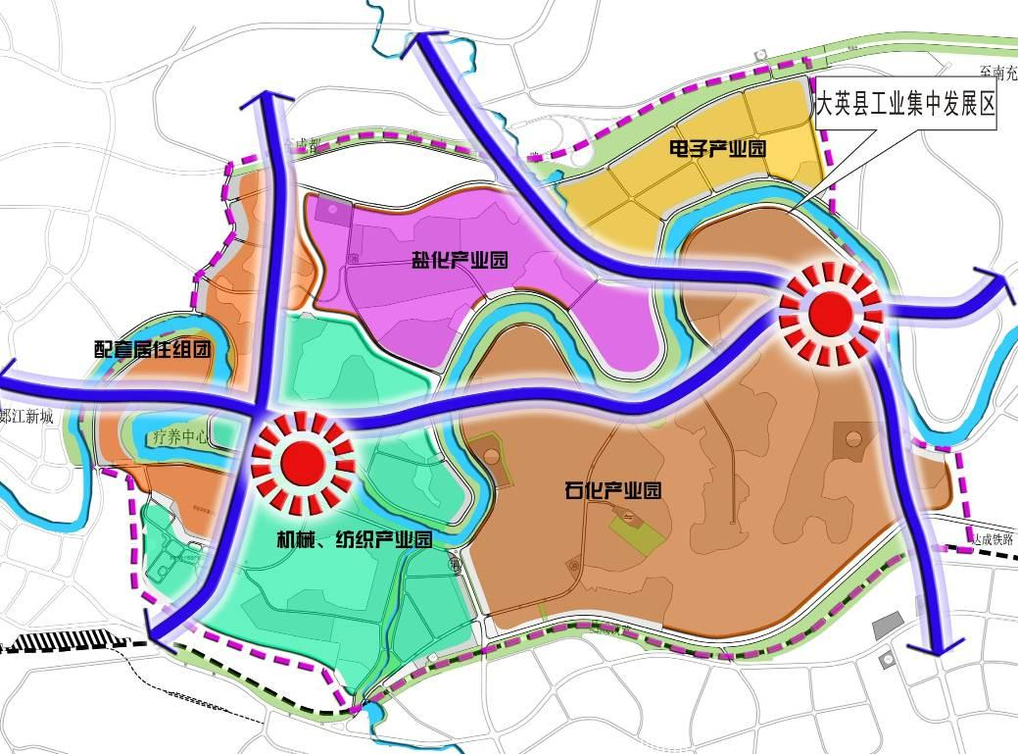
  本项目位置
  行业  分类 | 大/中类 | 禁止类 | 限制类
  石化 | 251精炼石油产品制造 | 新建原油炼制、扩建燃料油炼制项目；油品升级项目除外 | /
  化工 | 261基础化学原料制造 | “三酸两碱”（硫酸、盐酸、硝酸，烧碱、纯碱）项目；氯碱（PVC）项目 | /
  化工 | 262肥料制造 | 除合成氨外的肥料制造项目 | 合成氨  项目
  化工 | 263农药制造 | 全部 | /
  化工 | 264涂料、油墨、颜料及类似产品制造 | 涉及有机溶剂使用和挥发性有机物排放的低固份油性涂料生产 | /
  化工 | 265合成材料 | 新建、改扩建溶剂型氯丁橡胶类、丁苯热塑性橡胶类、聚氨酯类和聚丙烯酸酯类等通用型胶粘剂生产项目；石油化学合成材料制造（丙烯、C4馏分下游产品制造除外） | /
  化工 | 266专用化学产品制造 | 动物胶制造 | /
  化工 | 267炸药、火工及焰火产品制造 | 全部 | /
  纺织 | 17纺织业 | 涉及印染、染整、脱胶工序或产生缫丝精炼废水的项目 | /
  建材 | 201木材加工 | 涉及有机溶剂使用和挥发性有机物排放的沥青类防水材料生产、人造板项目 | /
  建材 | 202人造板制造 | 涉及有机溶剂使用和挥发性有机物排放的沥青类防水材料生产、人造板项目 | /
  建材 | 203木质制品制造 | 使用粉末喷涂、水性涂料及UV涂料以及进入共享喷涂中心的项目除外 | /
  食品 | 食品制造业 | 全部 | /
  规划环评要求 | 本项目 |  | 符合性
  （一）禁止引入不符合国家行业准入条件的项目，列入国家产能过剩类别的项目，列入产业结构指导目录限制及禁止类的项目。 | 根据《国民经济行业分类》（GB/T4754-2017），本项目属于C4210金属废料及碎屑加工处理，根据《产业结构调整指导目录（2024年本）》，项目属于鼓励类“四十三、环境保护与资源节约综合利用”中“27、废旧电器电子产品资源循环再利用技术、设备开发及应用” |  | 符合
  （二）禁止引入不符合国家环保法律法规、各类污染防治规划及要求的项目。 | 本项目属于废旧电器电子产品回收拆解综合利用项目，主要大气污染物为清灰过程产生的粉尘，通过配套布袋除尘器处理后有组织排放；不产生生产废水，生活污水依托租赁厂区已建预处理池进行处理后排入污水管网；本项目符合国家法律法规、符合各类污染防治规划要求。 |  | 符合
  （三）禁止新建燃煤火电、金属冶炼、制浆（含废纸制浆）屠宰、皮革鞣制、铅蓄电池制造、原油炼制、煤化工、印染项目，具体清单见《报告书》。 |  | 不涉及 | 符合
  （四）经开区内现有盛马化工燃料油炼制规模不再扩大。 |  | 不涉及 | 符合
其他符合性  分析 |  | - 与用地规划符合性分析  本项目选址遂宁市大英县蓬莱镇南华路，租赁大英县嘉泰城市建设投资开发有限责任公司已建标准厂房第20幢第3层（附件4租赁协议）；根据建设单位提供《不动产权证书》（川（2017）大英县不动产权第0009158号）及《四川大英经济技术开发区概念总体规划图》（附图4区域用地规划图），本项目选址区域规划用地性质为工业用地；同时，本项目取得了四川大英经济开发区管理委员会出具的同意项目入驻园区的《证明》（附件5园区同意入驻证明）。  因此，本项目的建设与当地现行土地利用总体规划相符。  - 产业政策符合性分析  本项目主要进行废弃电器电子产品拆解及回收综合利用；根据《产业结构调整指导目录（2024年本）》，项目属于鼓励类“四十三、环境保护与资源节约综合利用”中“27、废旧木材、废旧电器电子产品、废印刷电路板、废旧电池、废旧船舶、废旧农机、废塑料、废旧纺织品及纺织废料和边角料、废（碎）玻璃、废橡胶、废弃油脂等废旧物资等资源循环再利用技术、设备开发及应用”；同时本项目已取得大英县发展和改革局出具的《四川省固定资产投资项目备案表》（川投资备【2410-510923-04-01-687764】FGQB-0311号）。  《废弃电器电子产品回收处理管理条例》（中华人民共和国国务院第551号令颁布）中第十一条明确提出“国家鼓励电器电子产品生产者自行或者委托销售者、维修机构、售后服务机构、废弃电器电子产品回收经营者回收废弃电器电子产品”；因此，本项目属于国家鼓励发展的行业。  综上，本项目的建设符合国家现行产业政策。  - 国家相关政策及要求符合性分析  - 与国家环境保护总局令第40号《电子废物污染环境防治管理办法》符合性分析  本项目与《电子废物污染环境防治管理办法》符合性分析详见下表。  表1-3 项目与《电子废物污染环境防治管理办法》符合性分析  综上，本项目与《电子废物污染环境防治管理办法》（原国家环境保护总局令第40号）中相关要求相符。  - 与《废弃电器电子产品处理资格许可管理办法》（环境保护部令第13号公布）符合性分析  根据《废弃电器电子产品处理资格许可管理办法》内容，处理列入《废弃电器电子产品处理目录》中电子废物的，建设单位需向生态环境主管部门申请办理资格许可。  本项目对电脑服务器、通讯设备、网络设备及电子类医疗仪器等不属于《废弃电器电子产品处理目录》（2014年版）内的电器电子产品进行拆解；因此，项目无需与《废弃电器电子产品处理资格许可管理办法》（环境保护部令第13号公布）相关内容进行分析。  表1-4 项目拆解电器电子产品种类与《废弃电器电子产品处理目录》对比分析表  环评要求：建设单位不得处理《废弃电器电子产品处理目录》中涉及的电器电子产品。  - 与《四川省电子废物拆解利用处置名录管理办法》（川环发〔2014〕140号）符合性分析  原四川省环境保护厅发布《关于下发〈四川省电子废物拆解利用处置名录管理办法〉的通知》，该管理办法中明确规定电子废物管理分为资格许可制度及名录制度两类，其中处理列入《废弃电器电子产品处理目录》中电子废物的，实行资格许可制度，处理单位须取得废弃电器电子产品处理资格；拆解、利用、处置《废弃电器电子产品处理目录》外电子废物的，按照名录制度管理，处置单位须列入电子废物拆解利用处置单位（包括个体工商户）名录（临时名录）。禁止任何个人和未列入名录（包括临时名录）的单位（包括个体工商户）从事拆解、利用、处置电子废物的活动。  本项目拆解、利用、处置的废旧电器电子产品均为《废弃电器电子产品处理目录》外的电子产品，应按照《四川省电子废物拆解利用处置名录管理办法》中的名录制度进行管理；项目建成后将按照该管理办法的要求，向市级生态环境行政主管部门申请纳入《电子废物拆解利用处置单位（包括个体工商户）名录》。  环评要求：建设单位在未纳入《电子废物拆解利用处置单位（包括个体工商户）名录》前不得正式投运。  - 与《四川省、重庆市长江经济带发展负面清单实施细则（试行，2022年版）》（川长江办〔2022〕17号）符合性分析  《四川省、重庆市长江经济带发展负面清单实施细则（试行，2022年版）》（川长江办〔2022〕17号）：“第二十一条、禁止在合规园区外新建、扩建钢铁石化、化工、焦化、建材、有色等高污染项目”；  “第二十三条、禁止新建、扩建法律法规和相关政策明令禁止的落后产能项目。对《产业结构调整指导目录》中淘汰类项目，禁止投资；限制类的新建项目禁止投资，对属于限制类的现有生产能力，允许企业在一定期限内采取措施改造升级”；“第二十六条、禁止新建、扩建不符合要求的高能耗、高排放、低水平项目”。  本项目主要进行废弃电器电子产品拆解综合利用，未列入《环境保护综合名录（2021年版）》（环办综合函〔2021〕495号）“高污染、高环境风险”产品名录，属于《产业结构调整指导目录》（2024年本）中的鼓励类项目；因此，本项目建设与（川长江办〔2022〕17号）的相关要求相符。  - 与《危险废物贮存污染控制标准》符合性分析  表1-5 与《危险废物贮存污染控制标准》（GB18597-2023）及其修改单符合性  - 与“十四五”循环经济发展规划符合性分析  “十四五”时期我国进入新发展阶段，2021年7月1日国家发展改革委发布（发改环资〔2021〕969号）《关于印发“十四五”循环经济发展规划的通知》：“一、发展基础与面临形势”提到“无论从全球绿色发展趋势和应对气候变化要求看，还是从国内资源需求和利用水平看，我国都必须大力发展循环经济，着力解决突出矛盾和问题，实现资源高效利用和循环利用，推动经济社会高质量发展。”；“二、总体要求”提到“到2025年，循环型生产方式全面推行，绿色设计和清洁生产普遍推广，资源综合利用能力显著提升，资源循环型产业体系基本建立。废旧物资回收网络更加完善，再生资源循环利用能力进一步提升，覆盖全社会的资源循环利用体系基本建成。资源利用效率大幅提高，再生资源对原生资源的替代比例进一步提高，循环经济对资源安全的支撑保障作用进一步凸显。”；“三、重点任务”提到“推动再生资源规模化规范化、清洁化利用，促进再生资源产业集聚发展，高水平建设现代化“城市矿产”基地。实施废钢铁、废有色金属、废塑料、废纸、废旧轮胎、废旧手机及废旧动力电池等再生资源回收利用行业规范管理，提升行业规范化水平，促进资源向优势企业集聚。加强废弃电器电子产品、报废机动车、报废船舶、废铅蓄电池等拆解利用企业规范管理和环境监管，加大对违法违规企业整治力度营造公平的市场竞争环境。加快建立再生原材料推广使用制度，拓展再生原材料市场应用渠道，强化再生资源对战略性矿产资源供给保障能力。”  本项目为废旧电器电子产品回收拆解综合利用项目，企业通过合法合规渠道回收废旧电子产品并严格按照行业规范进行生产管理，生产过程中产生各项污染物均能实现达标排放，拆解后产生的可利用零部件、金属、塑料等进行分类回收后交下游企业进行废物再利用，有助于推动循环经济社会高质量发展，加快资源循环型产业体系的建立。综上，本项目符合“十四五”循环经济发展规划要求。  - 项目与生态环境分区管控符合性  根据2024年7月生态环境部印发的《生态环境分区管控管理暂行规定》（环环评〔2024〕41号）的通知，本次评价结合四川政务服务网“生态环境分区管控符合性分析”系统查询结果及《遂宁市2023年生态环境分区管控动态更新成果的通知》（遂环委〔2024〕2号）等相关文件，对本项目生态环境分区管控管理符合性进行分析。具体分析如下：  - 环境管控单元  根据遂宁市生态环境保护委员会《关于印发遂宁市2023年生态环境分区管控动态更新成果的通知》（遂环委〔2024〕2号）中相关内容，遂宁市共划定环境管控单元47个，其中优先保护单元19个、重点管控单元26个、一般管控单元2个；本项目位于遂宁市大英县蓬莱镇南华路，不涉及生态保护红线。  本项目在遂宁市生态保护红线图中位置见图1-2。  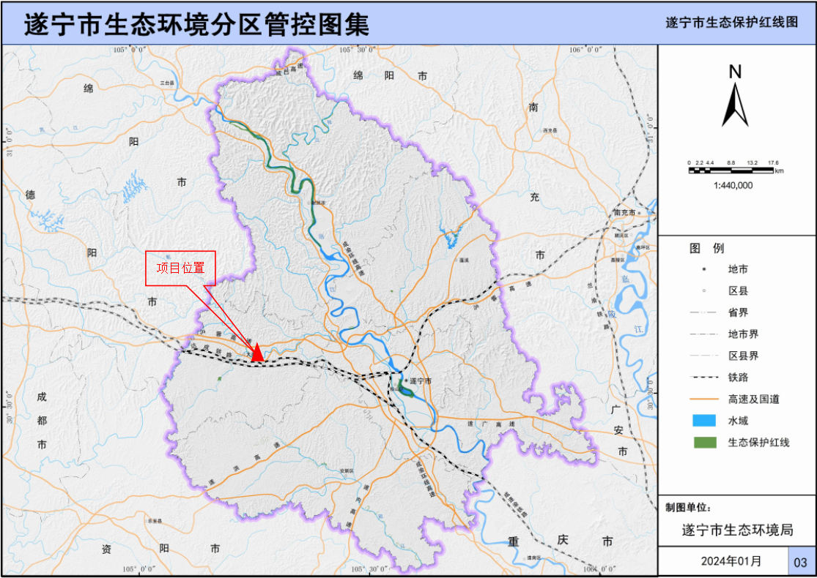图1-2 项目与遂宁市生态保护红线的位置关系图  根据四川政务服务网“生态环境分区管控符合性分析”系统查询结果（https:  //www.sczwfw.gov.cn/tftb/jmopenpub/jmopen_files/webapp/html5/sxydctfx/index.html?areaCode=510000000000），本项目涉及的环境管控单元见下表1-6。  表1-6 项目涉及管控单元一览表  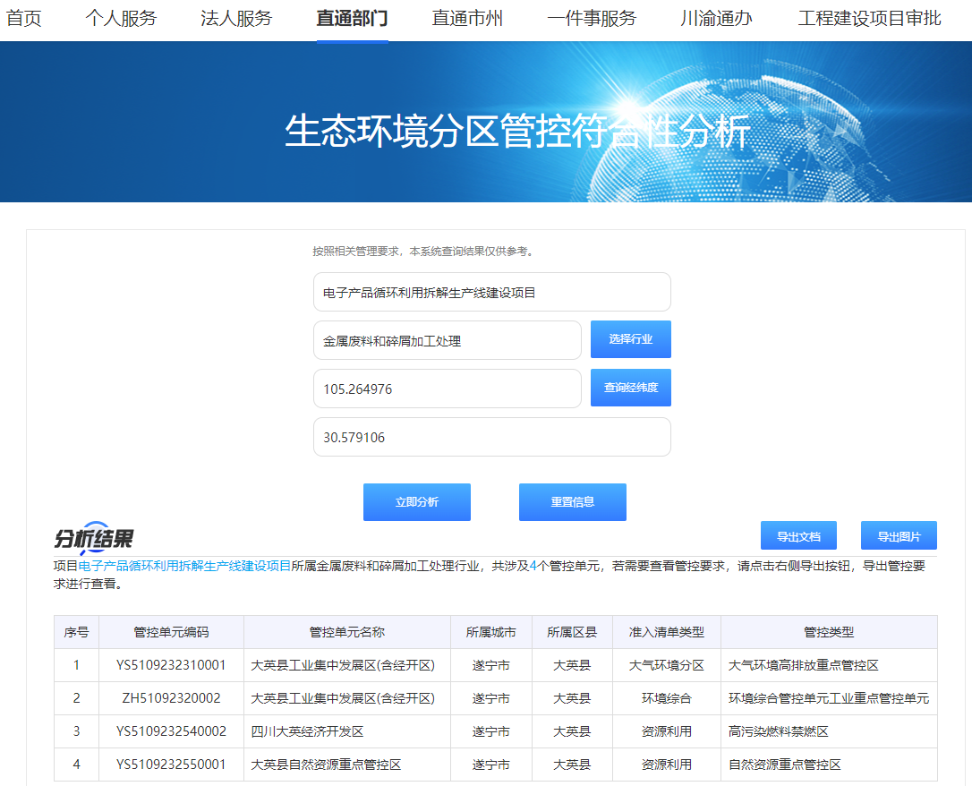  图1-3 生态环境分区管控符合性分析查询结果  由表1-6可知，项目所在地为工业重点管控单元（管控单元名称：大英县工业集中发展区（含经开区），管控单元编号：ZH51092320002），项目与管控单元相对位置如下图所示（图中表示项目位置）。  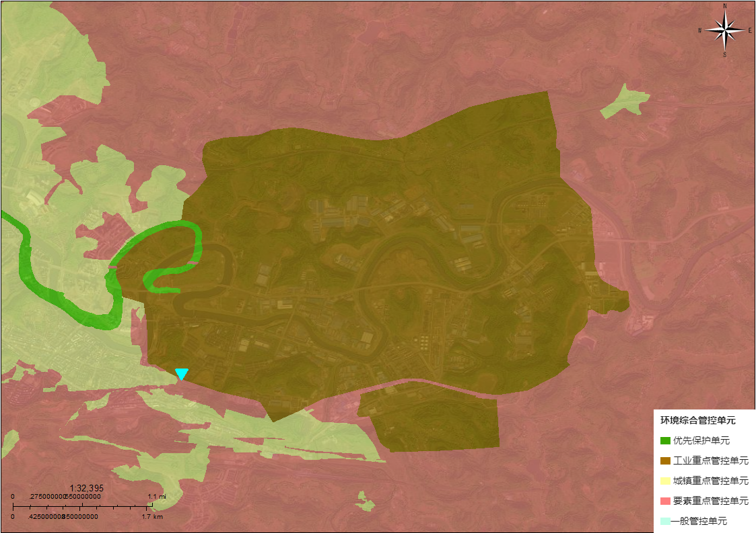  图1-4 项目与管控单元相对位置如下图  - 生态环境分区管控符合性  根据遂宁市生态环境保护委员会《关于印发遂宁市2023年生态环境分区管控动态更新成果的通知》（遂环委〔2024〕2号），本项目与遂宁市生态环境总体管控要求符合性分析见下表1-7。
  文件要求 | 本项目情况 | 符合性
  新建、改建、扩建拆解、利用、处置电子废物的项目，建设单位（包括个体工商户）应当依据国家有关规定，向所在地设区的市级以上地方人民政府环境保护行政主管部门报批环境影响报告书或者环境影响报告表。 | 本项目为新建废旧电子产品拆解综合利用项目，应编制环境影响报告表，现阶段正在完善环境影响评价手续。 | 符合
  建设项目竣工后，建设单位（包括个体工商户）应当向审批该建设项目环境影响评价文件的环境保护行政主管部门申请该建设项目需要采取的环境保护措施验收。 | 本项目建成后将严格按“三同时”制度进行环保竣工验收。 | 符合
  负责审批环境影响评价文件的县级以上人民政府环境保护行政主管部门应当及时将具备下列条件的单位（包括个体工商户），列入电子废物拆解利用处置单位（包括个体工商户）临时名录并予以公布：（一）已依法办理工商登记手续，取得营业执照；（二）建设项目的环境保护措施经环境保护行政主管部门验收合格。 | 本项目建成运营后将按照该管理办法的要求，向生态环境行政主管部门申请纳入《电子废物拆解利用处置单位（包括个体工商户）名录》；本项目已依法办理工商登记手续，取得营业执照；在本项目建成验收合格后可申请列入电子废物拆解利用处置单位（包括个体工商户）临时名录。 | 符合
  负责审批环境影响评价文件的县级以上人民政府环境保护行政主管部门对近三年内没有两次以上（含两次）违反环境保护法律、法规和没有本办法规定的下列违法行为的列入临时名录的单位（包括个体工商户），列入电子废物拆解利用处置单位（包括个体工商户）名录，予以公布并定期调整：（一）超过国家或者地方规定的污染物排放标准排放污染物的；（二）随意倾倒、堆放所产生的固体废物或液态废物的；（三）将未完全拆解、利用或者处置的电子废物提供或者委托给列入名录且具有相应经营范围的拆解利用处置单位（包括个体工商户）以外的单位或者个人从事拆解、利用、处置活动的；（四）环境监测数据、经营情况记录弄虚作假的。 | 本项目在严格落实本环评中要求后可满足污染物达标排放；产生固体废物合理处置；将未完全拆解、利用或者处置的电子废物提供或者委托给列入名录且具有相应经营范围的拆解利用处置单位（包括个体工商户）进行后续的拆解、利用、处置；要求建设单位通过加强生产管理，对污染源定期监测，如实记录经营情况上报环境主管部门。 | 符合
  建设电子废物集中拆解利用处置区的应当严格规划，符合原国家环境保护总局制定的有关技术规范的要求。 | 本项目符合国家现行产业政策；符合废弃电器电子产品处理有关技术规范的要求。 | 符合
  从事拆解、利用、处置电子废物活动的单位（包括个体工商户）应当按照环境保护措施验收的要求对污染物排放进行日常定期监测。从事拆解、利用、处置电子废物活动的单位（包括个体工商户）应当按照电子废物经营情况记录制度的规定，如实记载每批电子废物的来源、类型、重量或者数量、收集（接收）、拆解、利用、贮存、处置的时间；运输者的名称和地址；未完全拆解、利用或者处置的电子废物以及固体废物或液态废物的种类、重量或者数量及去向等。监测报告及经营情况记录簿应当保存三年。 | 本项目建成后将按照验收要求对污染物排放进行例行监测；并按照电子废物经营情况记录簿制度的规定进行如实记录并保存3年。 | 符合
  从事拆解、利用、处置电子废物活动的单位（包括个体工商户），应当按照经验收合格的培训制度和计划进行培训。 | 本项目建成运营后将按照经验收合格的培训制度和计划进行培训。 | 符合
  拆解、利用和处置电子废物，应当符合原国家环境保护总局制定的有关电子废物污染防治的相关标准、技术规范和技术政策的要求。禁止使用落后的技术、工艺和设备拆解、利用和处置电子废物。禁止露天焚烧电子废物。禁止使用冲天炉、简易反射炉等设备和简易酸浸工艺利用、处置电子废物。禁止以直接填埋的方式处置电子废物。拆解、利用、处置电子废物应当在专门作业场所进行。作业场所应当采取防雨、防地面渗漏的措施，并有收集泄漏液体的设施。拆解电子废物，应当首先将铅酸电池、镉镍电池、汞开关、阴极射线管、多氯联苯电容器、制冷剂等去除并分类收集、贮存、利用、处置。贮存电子废物，应当采取防止因破碎或者其他原因导致电子废物中有毒有害物质泄漏的措施。破碎的阴极射线管应当贮存在有盖的容器内。电子废物贮存期限不得超过1年。 | 本项目各项污染物经治理后均能达标排放，固废处置去向合理，满足相关标准、技术规范和技术政策的要求；采用先进的技术、工艺和设备拆解、利用和处置电子废物；对回收废旧电子产品拆解检测进行二次利用，均在生产车间内进行，车间采取防雨、防渗措施；厂区内部设置危废暂存间，拆解产生危险废物主要为废电路板及少量其他危险固废，分类收集暂存后，交由有资质的单位进一步处置；在拆解过程中将组件整体预先取出后优先二次利用，产生的废电路板、废矿物油、废含汞元（器）件等危废分类收集、贮存后交由有资质的单位进行处置；进厂电子废物贮存期一般为5~10d，不会超过1年。 | 符合
  电子电器产品、电子电气设备的生产者应当依据国家有关法律、行政法规或者规章的规定，限制或者淘汰有毒有害物质在产品或者设备中的使用。 | 本项目主要进行废旧电器电子产品回收检测拆解再利用，不进行电子电器产品、电子电气设备的生产。 | 符合
  产生工业电子废物的单位，应当记录所产生工业电子废物的种类、重量或者数量、自行或者委托第三方贮存、拆解、利用、处置情况等；并依法向所在地县级以上地方人民政府环境保护行政主管部门提供电子废物的种类、产生量、流向、拆解、利用、贮存、处置等有关资料。记录资料应当保存三年。 | 本项目拆解过程产生金属（铜、铁、铝等）作为产品外售物资回收单位，进行资源综合利用，不可以利用电子零部件委托第三方进行再拆解，其中废电路板与其他危险废物分类收集暂存后交由有资质的单位进一步处置；以上均按照要求进行记录，记录资料长期保存（三年以上）。 | 符合
  以整机形式转移含铅酸电池、镉镍电池、汞开关、阴极射线管和多氯联苯电容器的废弃电子电器产品或者电子电气设备等电子类危险废物的，适用《中华人民共和国固体废物污染环境防治法》第二十三条的规定。转移过程中应当采取防止废弃电子电器产品或者电子电气设备破碎的措施。 | 本项目拆解产生不可利用零部件包括传感器、显示屏、电源等组件，委托第三方进行再拆解，拆解下来的废电路板与其他危险废物分类收集暂存后交由有资质的单位进一步处置，符合《中华人民共和国固体废物污染环境防治法》中第二十三条的规定。 | 符合
  《废弃电器电子产品处理目录》（2014年版） | 本项目拆解电器电子产品种类
  电冰箱；空气调节器；吸油烟机；洗衣机；电热水器；燃气热水器；打印机；复印机；微型计算机；移动通信手持机；传真机；电视机；电话单机；监视器； | 电脑服务器；通讯设备^{①}；基站设备；医疗设备；网络设备；其他电子设备^{②}；
  注：①、②不包含《废弃电器电子产品处理目录》（2014年版）中电器电子产品；
  标准要求 |  | 本项目情况 | 符合性
  4  一般要求 | 4.1所有危险废物产生者和危险废物经营者应建造专用的危险废物贮存设施，也可利用原有构筑物改建成危险废物贮存设施； | 本项目利用原有构筑物改建危险废物贮存间，危险废物贮存间及相关设施严格按照相关规定要求建设。 | 符合
  4  一般要求 | 4.4除4.3规定外，必须将危险废物装入容器内； | 本项目各类危险废物均分类收集放入专用暂存桶内。 | 符合
  4  一般要求 | 4.7装载液体、半固态危险废物的容器内须留足够空间，容器顶部与液体表面之间保留100毫米以上的空间； | 本项目危险废物主要为固态物质，少量废矿物油暂存于专用废矿物油包装桶内。 | 符合
  4  一般要求 | 4.9盛装危险废物的容器上必须粘贴符合相应标准的标签； | 本项目贮存危险废物的容器严格按照要求粘贴相应的标签。 | 符合
  4  一般要求 | 4.10危险废物贮存设施在施工前应做环境影响评价； | 本项目在施工前按要求编制环境影响评价报告表。 | 符合
  5  危险废物贮存容器 | 5.1应当使用符合标准的容器盛装危险废物； | 本项目按要求使用符合标准的专用危废暂存桶盛装危险废物。 | 符合
  5  危险废物贮存容器 | 5.2装载危险废物的容器及材质要满足相应的强度要求； | 本项目专用危废暂存桶可以满足承载强度要求。 | 符合
  5  危险废物贮存容器 | 5.3装载危险废物的容器必须完好无损； | 本项目危险废物贮存于完好无损的专用危废暂存桶内。 | 符合
  5  危险废物贮存容器 | 5.4盛装危险废物的容器材质和衬里要与危险废物相容（不相互反应）； | 本项目危废暂存桶的材质PVC，其与项目各类危险废物相容，不会相互反应。 | 符合
  6.1危险废物贮存设施的选址 | 6.1.1地质结构稳定，地震烈度不超过7度的区域内； | 本项目所在区域地质结构稳定，地震烈度为5度，未超过7度。 | 符合
  6.1危险废物贮存设施的选址 | 6.1.2设施底部必须高于地下水最高水位； | 本项目设施底部远高于区域地下水最高水位。 | 符合
  6.1危险废物贮存设施的选址 | 6.1.4应避免建在溶洞区或易遭受严重自然灾害如洪水、滑坡、泥石流、潮汐等影响的地区； | 项目所选厂址区域无断层、滑坡、泥石流及地下溶洞等潜在危害因素，地质结构相对稳定。 | 符合
  6.1危险废物贮存设施的选址 | 6.1.5应在易燃、易爆等危险品仓库、高压输电线路防护区域以外； | 本项目选址区域不在易燃、易爆等危险品仓库和高压输电线路防护区。 | 符合
  6.1危险废物贮存设施的选址 | 6.1.6应位于居民中心区常年最大风频的下风向； | 本项目厂区位于大英县城镇居民中心主导风向的下风向。 | 符合
  6.2贮存设施（仓库式设计原则 | 6.2.1地面与裙脚要用坚固、防渗的材料建造，建筑材料必须与危险废物相容； | 本项目危险废物贮存间地面及裙角在建设过程均采取防渗措施且满足相关标准要求，建筑材料与危险废物相容。 | 符合
  6.2贮存设施（仓库式设计原则 | 6.2.2必须有泄漏液体收集装置、气体导出口及气体净化装置； | 本项目危险废物贮存间设置有导流槽和事故收集池并通风装置。 | 符合
  6.2贮存设施（仓库式设计原则 | 6.2.3设施内要有安全照明设施和观察窗口； | 本项目危险废物贮存间内设置安全防爆型照明装置和观察窗口。 | 符合
  6.2贮存设施（仓库式设计原则 | 6.2.4用以存放装载液体、半固态危险废物容器的地方，必须有耐腐蚀的硬化地面，且表面无裂隙； | 建设的危险废物贮存间在建设过程对地面采取防渗、防腐措施且满足表面无裂隙的要求。 | 符合
  6.2贮存设施（仓库式设计原则 | 6.2.5应设计堵截泄漏的裙脚，地面与裙脚所围建的容积不低于堵截最大容器的最大储量或总储量的五分之一； | 本项目危险废物贮存间严格按照要求设置堵截泄漏的裙脚。 | 符合
  7  危险废物贮存设施的运行与管理 | 7.5每个堆间应留有搬运通道； | 本项目危险废物贮存间贮存区留有搬运、检查通道； | 符合
  7  危险废物贮存设施的运行与管理 | 7.6不得将不相容的废物混合或合并存放； | 本项目收集的各类危险废物分类收集分区存放。 | 符合
  7  危险废物贮存设施的运行与管理 | 7.7危险废物产生者和危险废物贮存设施经营者均须作好危险废物情况的记录，记录上须注明危险废物的名称、来源、数量、特性和包装容器的类别、入库日期、存放库位、废物出库日期及接收单位名称。危险废物的记录和货单在危险废物回取后应继续保留三年； | 本项目为危险废物产生者，运营阶段严格按要求作好危险废物情况的记录，记录注明危险废物的名称、来源及数量、特性和包装容器的类别、入库日期、存放库位、出库日期；危险废物的记录和货单在危险废物回取后继续保留三年。 | 符合
  7  危险废物贮存设施的运行与管理 | 7.8必须定期对所贮存的危险废物包装容器及贮存设施进行检查，发现破损，应及时采取措施清理更换； | 本项目要求定期对所贮存的危险废物包装容器及贮存设施进行检查，发现破损及时采取措施清理更换。 | 符合
  8  危险废物贮存设施的安全防护与监测 | 8.1.1危险废物贮存设施都必须按GB15562.2的规定设置警示标志； | 本项目建成后，按GB15562.2的规定设置警示标志。 | 符合
  8  危险废物贮存设施的安全防护与监测 | 8.1.4危险废物贮存设施内清理出来的泄漏物，一律按危险废物处理； | 本项目危险废物贮存间内清理出来的泄漏物，一律按危险废物处理。 | 符合
  8  危险废物贮存设施的安全防护与监测 | 8.2按国家污染源管理要求对危险废物贮存设施进行监测； | 本项目严格按照国家污染源管理要求进行监测。 | 符合
  环境管控单元编码 | 环境管控单元名称 | 所属市（州） | 所属  区县 | 准入清  单类型 | 管控类型
  YS5109232310001 | 大英县工业集中发展区（含经开区） | 遂宁市 | 大英县 | 大气环境管控分区 | 大气环境高排放重点管控区
  YS5109232540002 | 四川大英经济开发区 | 遂宁市 | 大英县 | 资源管  控分区 | 高污染燃料禁燃区
  YS5109232550001 | 大英县自然资源重点管控区 | 遂宁市 | 大英县 | 资源管  控分区 | 自然资源重点管控区
  ZH51092320002 | 大英县工业集中发展区（含经开区） | 遂宁市 | 大英县 | 环境综合管控单元 | 环境综合管控单元工业重点管控单元

表1-7 项目与遂宁市生态环境总体管控要求符合性
区域 | 总体管控要求 | 本项目 | 符合性  分析
遂宁市 | - 新建、改建、扩建增加重点重金属污染物排放的建设项目需满足区域重点重金属总量管控要求，对有色冶炼、电镀、采选、化工、铅蓄电池制造业、皮革等涉重企业含重点重金属（汞、镉、铅、砷、铬）执行严格的准入条件，严控环境风险。  - 锂电产业中锂离子电池行业引入，参考执行其行业资源环境绩效指标准入要求。  - 全市大气污染物排放执行《四川省生态环境厅关于执行大气污染物特别排放限值的公告》相关要求。  - 强化沿江化工企业与园区的污染治理与风险管控，细化突发环境事件风险管控措施，严控流域型环境风险；严格落实《生态环境部水利部关于建立跨省流域上下游突发水污染事件联防联控机制的指导意见》。  - 优化中心城区园区布局。  - 深化成都平原、川南、川东北地区大气污染联防联控工作机制，加强川渝地区联防联控。强化重污染天气区域应急联动机制，深化区域重污染天气联合应对。 | 本项目主要进行废旧电器电子产品回收、检测、拆解再利用，不属于重点重金属污染物排放的建设项目以及有色冶炼、电镀、采选、化工、铅蓄电池制造业、皮革等涉重企业，也不属于锂电产业；大气污染物经收集处理后达标排放。 | 符合
大英县 | - 加强郪江流域污染治理、农业面源污染治理，严格控制化肥农药使用量，科学划定禁养区，积极推广畜禽清洁养殖和畜禽粪污无害化、资源化处理技术。  - 现有涉及五类重金属排放的企业，严控污染物排放。  - 加强污染地块环境风险防控管理。 | 本项目厂界距郪江距离约为466m，不属于畜禽养殖企业，不涉及五类重金属排放；拟建地块未列入污染地块。 | 符合
表1-8 项目与生态环境分区管控要求的符合性
环境管控单元编码 | 环境管控单元名称 | 遂宁市普适性清单 |  | 项目对应情况介绍 | 符合性  分析
ZH51092320002 | 大英县工业集中发展区（含经开区） | 空间布局约束：  禁止开发建设活动的要求  - 禁止引入不符合园区用地性质或产业规划的工业企业。  - 禁止在长江干支流岸线一公里范围内新建、扩建化工园区和化工项目。  - 禁止在长江流域河湖管理范围内倾倒、填埋、堆放、弃置、处理固体废物。  限制开发建设活动的要求  - 严控新建、扩建“两高”项目，对现存企业执行最严格排放标准和总量控制要求。  - 长江干流及主要支流1公里范围内，严控新建石油化工、煤化工、涉磷、造纸、印染、制革等项目。  不符合空间布局要求活动的退出要求  现有属于禁止引入产业门类的企业，应按相关规定限期整治或退出。  其他空间布局约束要求  暂无  污染物排放管控：  允许排放量要求：暂无  现有源提标升级改造  - 污水收集处理率达100%。  - 园区污水处理厂达《城镇污水处理厂污染物排放标准》一级A标或更高标准。  - 加快推进危险化学品生产企业搬迁改造工程。  其他污染物排放管控要求  - 新增源等量或倍量替代：（1）上一年度水环境质量未完成目标的，新建排放水污染的建设项目按照总量管控要求进行倍量削减替代。上一年度空气质量年平均浓度不达标的城市，建设项目新增相关污染物按照总量管控要求进行倍量削减替代。（2）把能源消耗与污染物排放总量指标作为环评审批的前置条件，对新建排放SO₂、工业烟粉尘、NO_{X}和VOCs的项目实施现役源2倍削减量替代，其中射洪市执行1.5倍削减量替代。  - 新增源排放标准限值：对于国家排放标准中已规定大气污染物特别排放限值或特别控制要求的行业以及锅炉，新建企业（项目）执行《四川省生态环境厅关于执行大气污染物特别排放限值的公告》〔2020年第2号〕中相应标准颗粒物、二氧化硫、氮氧化物和挥发性有机物特别排放限值和特别控制要求。  - 污染物排放绩效水平准入要求：（1）到2025年，煤矸石、粉煤灰、尾矿（共伴生矿）、冶炼渣、工业副产石膏、建筑垃圾、农作物秸秆等大宗固废的综合利用能力显著提升，利用规模不断扩大，新增大宗固废综合利用率达到60%，存量大宗固废有序减少。（2）严格执行钢铁、水泥、平板玻璃等行业产能置换实施办法，新建钢铁企业执行超低排放标准。（3）新、改扩建项目污染排放指标满足《四川省省级生态工业园区指标》综合类生态工业园区要求。  环境风险防控：  联防联控要求  加强成都平原经济区信息共享和联动合作，协力推进产业和能源结构优化调整，加强大气污染源头防控，加强潼遂合作。  其他环境风险防控要求  - 企业环境风险防控要求：涉及有毒有害、易燃易爆物质的新建、改扩建项目，严控准入要求。  - 园区环境风险防控要求：构建三级环境风险防控体系，强化危化品泄漏应急处置措施，确保风险可控。针对化工园区进一步强化风险防控。  - 用地环境风险防控要求：化工、电镀等行业企业拆除生产设施设备、构筑物和污染治理设施，要事先制定残留污染物清理和安全处置方案，要严格按照有关规定实施安全处理处置，防范拆除活动污染土壤。  资源开发利用效率要求：  水资源利用总量要求  - 到2025年，万元工业增加值用水量下降到32.0m³万元，重复利用率提高到84%；  - 至2030年，万元工业增加值用水量进一步减少为28.0m³万元，重复利用率提高到85%；  - 新、改扩建项目水耗指标满足《四川省省级生态工业园区指标》综合类生态工业园区要求。  地下水开采要求  全面建设节水型社会，达到合理高效用水。  能源利用总量及效率要求  - 扩大高污染燃料禁燃区范围，在市、县（区）、镇（乡）建成区全面实施“煤改气”“煤改电”。  - 新、改扩建项目能耗指标满足《四川省省级生态工业园区指标》综合类生态工业园区要求。  - 实施新建项目与煤炭消费总量控制挂钩机制，耗煤建设项目实行煤炭消耗等量减量替代。  - 提高煤炭利用效率和天然气利用占比，工业领域有序推进“煤改电”和“煤改气”。  - 到2030年，能源消费总量控制在1000万吨标准煤以内。  禁燃区要求  - 禁燃区内禁止燃烧以下高污染燃料：  - 煤炭及其制品（包括原煤、散煤、煤矸石、煤泥、煤 粉、水浆煤、型煤、焦炭、兰炭、油类等常规燃料）。  - 石油焦、油页岩、原油、重油、渣油、煤焦油。  - 非专用锅炉或未配置高效除尘设施的专用锅炉燃用的 生物质成型燃料。  - 禁燃区内禁止新建、扩建燃用高污染燃料的锅炉、炉窑、 炉灶等燃烧设施（集中供热、电厂锅炉除外）。  - 自2020年1月1日起，禁燃区内禁止销售高污染燃料。  - 加强对集中供热、电厂锅炉、10蒸吨时以上的在用燃煤锅炉以及改用清洁能源前的在用锅炉等燃烧设施的监管，确保达标排放。  其他资源利用效率要求  暂无 |  | 本项目主要进行废旧电器电子产品回收、检测、拆解再利用，属于《产业结构调整指导目录（2024年本）》中鼓励类项目；租赁已建厂房建设，不新增用地；不涉及燃煤等高污染燃料使用；不涉及使用地下水，不属于高排放、高能耗项目，不属于化工企业；采取严格的环保措施治理后，废气污水及噪声均能达标排放，固废妥善处置；不涉及自然保护敏感区，环境风险系数较小，风险可控，可满足管控要求。 | 符合
ZH51092320002 | 大英县工业集中发展区（含经开区） | 管控  类别 | 单元特性管控要求（环境综合管控单元一般管控单元） | 项目对应情况介绍 | 符合性  分析
ZH51092320002 | 大英县工业集中发展区（含经开区） | 空间布  局约束 | 禁止开发建设活动的要求  - 禁止新建纯碱、PVC项目  - 禁止扩大合成氨或实施扩建氮肥项目  - 禁止新引入涉及印染、染整、脱胶工序或产生缫丝、精炼废水的项目  - 禁止引入印制电路板、集成电路制造、平板及柔性显示器件制造等耗、排水量大的项目  - 禁止引进和新建涉及喷漆工艺家具制造（木制品加工）生产项目（使用粉末喷涂、水性涂料及UV涂料以及进入共享喷涂中心除外）  - 禁止新建燃煤火电、金属冶炼、制浆（含废纸制浆）、屠宰、皮革鞣制、铅蓄电池制造、原油炼制、煤化工及发酵制药项目  - 梨子坝、马家坝片区禁止新引入化工项目片区铅蓄电池生产企业限制发展，待远期条件成熟时，实现铅、汞、镉、铬、砷重金属污染物“零排放”或搬迁出园区  - 规划区内郪江两侧自防洪堤外源控制线起50m区域纳入生态保护范围，禁止开展采矿、挖沙取土或工业活动  - 其他参照遂宁市总体准入要求-工业重点管控单元  限制开发建设活动的要求  - 严格限制钢铁、水泥、平板玻璃、有色金属冶炼等高污染、高耗能项目  - 限制引进和新建涉及有机溶剂使用和挥发性有机物排放的低固份油性涂料生产、沥青类防水材料生产、人造板生产等项目；  - 限制高耗水、高污染企业入驻，严控入河污染物4.其他参照遂宁市总体准入要求-工业重点管控单元  允许开发建设活动的要求  不符合空间布局要求活动的退出要求  - 岸线一公里范围内的化工企业：  - 根据《中华人民共和国长江保护法》，禁止在长江干支流岸线一公里范围内新建、扩建化工项目  - 现存5家化工企业，符合所在法定保护地管理规定、具有合法手续且污染物排放及环境风险满足管理要求，可继续保留  - 其他参照遂宁市总体准入要求-工业重点管控单元  其他空间布局约束要求 | 本项目属于废旧电器电子产品回收拆解综合利用项目；各类污染物均能达标排放；属于《产业结构调整指导目录》中鼓励类项目，符合所在区域空间布局约束要求。 | 符合
ZH51092320002 | 大英县工业集中发展区（含经开区） | 污染物排放  管控 | 现有源提标升级改造  - 燃煤热电锅炉完成超低排放改造，规模在20蒸吨/时及以上的现有大中型燃煤锅炉应全部实施脱硫，脱硫效率达到70%以上。  - 新建化工项目必须配套建设高效脱硫、脱硝、除尘设施，脱硝效率不低于70%。  - 预留用地建设中水回用设施，待条件成熟时逐步回用于工业企业的冷却用水等生产性用水，远期回用率达到30%；  - 其他参照遂宁市总体准入要求-工业重点管控单元。  新增源等量或倍量替代  参照遂宁市总体准入要求-工业重点管控单元。  新增源排放标准限值  - 项目产生的生产废水由企业自行处理达到《污水综合排放标准》三级或相应的行业排放标准后排入园区污水处理厂处理达《城镇污水处理厂污染物排放标准》一级A标或更严格标准后排放。  - 其他参照遂宁市总体准入要求-工业重点管控单元。  污染物排放绩效水平准入要求  参照遂宁市总体准入要求-工业重点管控单元。  其他污染物排放管控要求求 | 本项目不涉及锅炉，无工业废水，建成运营后各类污染物均达标排放，固废收集处置率达100%，满足管控要求。 | 符合
ZH51092320002 | 大英县工业集中发展区（含经开区） | 环境风  险防控 | 严格管控类农用地管控要求  参照遂宁市总体准入要求-工业重点管控单元  安全利用类农用地管控要求  参照遂宁市总体准入要求-工业重点管控单元  污染地块管控要求  参照遂宁市总体准入要求-工业重点管控单元  园区环境风险防控要求  - 距城区500m范围内禁止引入环境风险潜势等级III级及以上的建设项目。  - 其他参照遂宁市总体准入要求-工业重点管控单元  企业环境风险防控要求  参照遂宁市总体准入要求-工业重点管控单元  其他环境风险防控要求 | 本项目不涉及自然保护敏感区，在采取风险防范措施后风险可控，环境风险系数较小，可满足环境风  险防控要求。 | 符合
ZH51092320002 | 大英县工业集中发展区（含经开区） | 资源开发效率要求 | 水资源利用效率要求  参照遂宁市总体准入要求-工业重点管控单元  地下水开采要求  - 大英县2030年地下水开采控制控制量保持在0.06亿m³以内。  - 全面建设节水型社会，达到合理高效用水。  能源利用效率要求  参照遂宁市总体准入要求-工业重点管控单元  其他资源利用效率要求  禁燃区管控要求：参照遂宁市总体准入要求-工业重点管控单元 | 本项目不涉及地下水的开采使用，水资源用量少，符合资源利用效率的管控要求。 | 符合
环境管控单元编码 | 环境管控单元名称 | 管控  类别 | 单元特性管控要求 | 项目对应情况介绍 | 符合性分析
YS5109232310001 | 大英县工业集中发展区（含经开区） | 空间布  局约束 | 禁止开发建设活动的要求  限制开发建设活动的要求  允许开发建设活动的要求  不符合空间布局要求活动的退出要求  其他空间布局约束要求 | 本项目属于《产业结构调整指导目录》中鼓励类项目，符合所在区域空间布局约束要求。 | 符合
YS5109232310001 | 大英县工业集中发展区（含经开区） | 污染物排放管控 | 大气环境质量执行标准  《环境空气质量标准》（GB3095-2012）：二级  区域大气污染物削减/替代要求  燃煤和其他能源大气污染控制要求  工业废气污染控制要求  - 全面淘汰10蒸吨/小时及以下燃煤锅炉，原则上不再新建35蒸吨/小时及以下的燃煤锅炉，推进县级及以上城市建成区淘汰35蒸吨/小时及以下燃煤锅炉，以工业余热、电厂热力、清洁能源等替代煤炭。  - 加快推进火电、钢铁、铸造（含烧结、球团、高炉工序）水泥、焦化行业燃煤锅炉和工业炉窑超低排放改造及深度治理。稳步实施陶瓷、玻璃、铁合金、有色、砖瓦等行业企业深度治理，推进工业炉窑煤改电（气）和低氮燃烧改造。全面加强钢铁、建材、有色、焦化、铸造重点行业无组织排放治理。生物质锅炉采用专用锅炉，配套布袋等高效除尘设施，禁止掺烧煤炭、垃圾等其他物料。  机动车船大气污染控制要求  扬尘污染控制要求  农业生产经营活动大气污染控制要求  重点行业企业专项治理要求  加快实施低VOCs含量原辅材料替代。持续开展VOCs治理设施提级增效，对采用单一低温等离子、光氧化、光催化以及非水溶性VOCs废气采用单一喷淋吸收等治理技术且无法稳定达标的，加快推进升级改造。强化VOCs无组织排放整治。石化、化工等行业加强非正常工况废气排放管控。推进涉VOCs产业集群治理提升  其他大气污染物排放管控要求 | 本项目不涉及锅炉，不产生VOCs，建成运营后各类污染物均达标排放，固废收集处置率达100%，满足管控要求。
环境管控单元编码 | 环境管控单元名称 | 管控  类别 | 单元特性管控要求 | 项目对应情况介绍 | 符合性  分析
YS5109232540002 | 四川大英经济开发区 | 空间布  局约束 | 坚决遏制“两高一低”项目盲目发展 本项目建成运营后各类污染物均达标排放，固废收集处置率达100%，满足管控要求。 符合 | 本项目不属“两高一低”项目，符合所在区域空间布局约束要求。 | 符合
YS5109232540002 | 四川大英经济开发区 | 资源开发效率要求 | 土地资源开发效率要求 | 本项目为租赁已建厂房建设，不新增用地，符合资源利用效率的管控要求。
环境管控单元编码 | 环境管控单元名称 | 管控  类别 | 单元特性管控要求 | 项目对应情况介绍 | 符合性  分析
YS5109232550001 | 大英县自然资源重点管控区 | 资源开发效率要求 | 土地资源开发效率要求  能源资源开发效率要求  其他资源开发效率要求 本项目建成运营后各类污染物均达标排放，固废收集处置率达100%，满足管控要求。 符合 | 本项目不新增用地，不涉及地下水的开采使用，符合区域资源利用效率的管控要求。 | 符合
综上，本项目符合遂宁市生态环境分区管控要求。

二、建设内容
建设  内容 | - 项目由来  四川鼎信环保科技有限公司成立于2024年09月，注册地位于四川省遂宁市大英县蓬莱镇南华路嘉泰城市建设投资开发公司20幢厂房第3层；主要从事废弃电器电子产品循环再利用；资源再生利用技术研发；再生资源回收（除生产性废旧金属）。  随着科学技术的发展，新兴电子产品更新速度越来越快，全国淘汰电子产品数量增长迅猛。国家多次提出让资源循环利用，发改委也一直在鼓励二手电子产品进入循环市场，这也是“碳中和”，甚至“负碳排”的重要环节。为适应市场发展需求，四川鼎信环保科技有限公司拟投资200万元选址遂宁市大英县蓬莱镇南华路大英县嘉泰城市建设投资开发有限责任公司20幢厂房第3层，租赁已建厂房，建设“废弃电器电子产品拆解综合利用生产线建设项目”。  “废弃电器电子产品拆解综合利用生产线建设项目”建筑面积500平方米，建设二手电子产品库一座，设置电子产品拆解检查台2台，配置检测维修设备及仪器；计划年拆解综合利用废弃电器电子产品10万台/套。  根据《中华人民共和国环境影响评价法》及《建设项目环境保护管理条例》中有关规定，本项目应进行环境影响评价；同时，根据《建设项目环境影响评价分类管理名录（2021年版）》中相关内容，项目类别属于：三十九、废弃资源综合利用业42；85金属废料和碎屑加工处理421（不含原料为危险废物的，不含仅分拣、破碎的）；废弃电器电子产品加工处理”，应编制环境影响报告表。由此受本项目业主四川鼎信环保科技有限公司委托，四川新云蓝天环保科技有限公司接受了该项目环境影响报告表编制工作，并开展了现场踏勘、资料收集、整理工作；评价单位在掌握了充分的资料数据基础上，按照有关技术规范要求，编制了本项目环境影响报告表。  - 项目概况  - 项目名称、性质  项目名称：废弃电器电子产品拆解综合利用生产线建设项目  建设性质：新建  建设地点：遂宁市大英县蓬莱镇南华路大英县嘉泰城市建设投资开发有限责任公司20幢厂房第3层（地理坐标E 105.264999，N 30.578918）  - 项目主要工程内容  本项目由主体工程、辅助工程、储运工程、公用工程及环保工程组成；具体工程内容及所产生的环境问题见表2-1。  表2-1 项目主要工程内容及主要环境问题一览表  - 主要原辅材料及设备  - 原辅材料用量  本项目主要原辅材料及能源消耗统计见下表。  表2-2 主要原辅材料年用量  - 生产设备清单  本项目主要生产设备清单如下表：  表2-3 项目主要生产设备表  - 选址及平面布置  - 选址合理性分析  - 选址情况  根据现场踏勘，本项目位于嘉泰城市建设投资开发公司西南侧，场界西北侧约288m处为蓬莱山水居住小区；北侧约478m处为罗家湾小区；场界西侧约184.0m为杉荷锦城居住小区及卓同帝景名城居住小区，约292m处为大英县城镇居民区；场界南侧相邻为遂宁晶安科技有限公司，约74.0m处为四川圣九龙科技有限公司；东侧约32.0m处为大英彰骏光电科技有限公司，约58m处为大英县欧盛包装有限公司，约116m处为四川滋兴生物科技有限公司；东南侧约159m处为四川欣荣鑫电子有限公司；东南侧约333m处为大英县新世纪印刷厂；厂界西北侧约469m处为郪江，外环境关系如下表所示（详见附图2：外环境关系图）。  表2-4 项目外环境关系一览表  - 选址所在地环境敏感程度  本项目选址不涉及生活饮用水源和风景名胜区、基本农田保护区、自然保护区等需要特殊保护区域，厂区周围无名胜古迹和重点文物保护等单位；所在区域环境敏感程度一般。  - 选址合理性分析  根据现场踏勘，本项目与周围最近居民距离为184m，最近地表水敏感目标为场界西北侧469m的郪江；营运期废气、废水、噪声经治理后达标排放，固废采取妥善、有效的处置，对周围环境无明显影响；厂区采取分区防渗措施；不属于高污染性企业，外环境的影响较小；同时，项目建设对外环境无特殊要求，周边企事业与本项目相距较远，对本项目建设无影响；因此，本项目与周边企业具有相容性。  综上分析，本项目选址处外环境相容性较好，无明显的环境制约因素，选址合理可行。  - 平面布置合理性分析  为更好地满足生产工艺要求，结合场地地形条件、环保卫生等条件及内外运输联系的要求，本项目场地平面布置基本按照生产工艺要求布置；生产车间主要划分为废旧电子设备堆放区、检测区、拆解区、产品堆放区等分区，组成较为简单。  本项目根据功能要求将生产车间划分为生产区和办公生活区，其中办公区位于车间北侧，生产区设置1个进出口，位于车间南侧，主要用于进出货。根据生产工艺流程，生产区依次布置卸车区、废旧电子设备堆放区、检测区、拆解区、铜线剥皮区、产品堆放区等，其中废旧电子设备堆放区位于车间东北侧，检测区位于车间东侧，拆解区位于车间东南侧，产品堆放区（包括二手产品存放区、拆解配件存放区等）位于车间内西侧，形成原料→生产→成品外运的生产线。各环保设施靠近污染源设置（如配套布袋除尘装置靠近拆解通风橱设置），方便污染物的收集及治理。  厂区总体布置工艺紧凑、物流顺畅，充分考虑消防、环保、安全，节约投资与占地，总体布局较为合理。具体情况详见附图3厂区平面布置图。  - 项目劳动定员及生产制度  本项目生产岗位和劳动定员根据工艺流程及设备操作要求确定。  劳动定员：劳动定员12人。  生产制度：全年工作300天，实行一班制，每班8小时；夜间不生产，不设置食堂和住宿。  - 公用工程与辅助设施  - 给水  本项目拆解过程仅进行物理简单拆解，不涉及清洗，无生产用水；用水为生活用水，由市政供水管网供给。  参照《关于印发（四川省用水定额）的通知》（川府函〔2021〕8号），生活用水量取50L/人·天，则本项目生活用水量约为0.6m³/d，180.0m³/a。  - 排水：本项目采用雨、污分流制，雨水通过租赁厂房雨水管网排放；外排废水为人员生活污水。  本项目生活用水量为180m³/a（0.6m³/d），排污系数按0.85计，则生活废水产生量为0.51m³/d（153m³/a），主要污染物为氨氮、CODcr等；经租赁厂区预处理池处理达标后排入市政污水管网，进入大英县工业污水处理厂处理达《地表水环境质量标准》（GB3838-2002）中Ⅲ类水体标准后最终排入郪江。  本项目给排水情况见下表。  表2-5 项目用水情况表  本项目水平衡图如下：  预处理池  郪江  180  生活用水  市政污水管网  大英县工业污水处理厂  新鲜水  153  153  损失27  图2-1 项目水平衡 （m³/a）  - 供电：用电依托厂区现有供电设施，现有供电设施齐全、完善，电力供应有保障。  - 依托工程  本项目依托情况如下表所示：  表2-6 项目依托工程一览表
  工程类别 | 建设内容及规模 |  | 可能产生的环境问题 |  | 备注
  工程类别 |  |  | 施工期 | 营运期 | 备注
  主体  工程 | 生产  车间 | 拆解区：建筑面积约50.0m²，设置2座拆解检查通风橱，用于已废旧电子设备的拆解以及对拆解后产品的进行分类； | 设备安装噪声  安装人员生活  污水 | 废气、噪声、固废 | 依托现有厂房分区设置
  主体  工程 | 生产  车间 | 检测区：建筑面积约50.0m²，设置网络分析仪，测试电源，数据甄别系统等检测仪器，用于检测分析废旧电子设备功能是否正常； | 设备安装噪声  安装人员生活  污水 | 废气、噪声、固废 | 依托现有厂房分区设置
  储运工程 | 废旧电子设备堆放区 | 建筑面积约80.0m²，用于回收的废旧电器电子设备的临时堆存； | 设备安装噪声  安装人员生活  污水 | 固废 | 依托现有厂房分区设置
  储运工程 | 二手电子产品存放区 | 建筑面积约80.0m²，用于经过测试功能正常的整机设备临时堆存； | 设备安装噪声  安装人员生活  污水 | / | 依托现有厂房分区设置
  储运工程 | 零部件存放区 | 建筑面积约50.0m²，用于用塑料桶收集的经过测试功能正常的电子零部件的临时存放； | 设备安装噪声  安装人员生活  污水 | / | 依托现有厂房分区设置
  储运工程 | 金属堆放区 | 建筑面积约50.0m²，用于拆解后可利用金属的临时堆存； | 设备安装噪声  安装人员生活  污水 | / | 依托现有厂房分区设置
  储运工程 | 塑料堆放区 | 建筑面积约50.0m²，用于可利用塑料的临时堆存； | 设备安装噪声  安装人员生活  污水 | / | 依托现有厂房分区设置
  辅助工程 | 办公室 | 位于车间内南侧，面积约20.0m²，设置办公室和休息室； | 设备安装噪声  安装人员生活  污水 | 生活垃圾生活污水 | 依托现有厂房分区设置
  公用工程 | 供电  系统 | 市政电网集中供电； | 设备安装噪声  安装人员生活  污水 | / | 依托现有
  公用工程 | 供水  系统 | 依托市政供水网供水； | 设备安装噪声  安装人员生活  污水 | / | 依托现有
  公用工程 | 排水  系统 | 依托大英县嘉泰城市建设投资开发有限责任公司厂区已建雨水管网、污水管网； | 设备安装噪声  安装人员生活  污水 | 废水 | 依托现有
  环保工程 | 废气  治理 | 拆解作业均在拆解通风橱内进行，清灰过程产生粉尘经配套布袋除尘器处理后经废气管道通过21m排气筒（DA001）有组织排放。 | 设备安装噪声  安装人员生活  污水 | 废气 | 新建
  环保工程 | 废水  治理 | 厂区采取雨污分流；生活污水依托已建预处理池（容积100m³）处理达《污水综合排放标准》（GB8978-1996）三级标准后排入园区污水管网，进入大英县工业污水处理厂达标处理；无生产废水； | 设备安装噪声  安装人员生活  污水 | 废水 | 依托现有
  环保工程 | 固废 | 厂区设置一间危废暂存间（20.0m²），位于车间内北侧，按照《危险废物贮存污染控制标准》（GB18597-2023）要求进行设计建设，项目产生危险废物用塑料桶分类收集后暂存于危废暂存间，定期交由有资质单位进行处置；  废包装材料、拆解产生不可利用物等收集后暂存于一般固废暂存区（35.0m²），定期外售至废品回收站；除尘器收集粉尘定期清理交由环卫部门处置；  生活垃圾袋装收集后，定期由环卫部门统一清运处理； | 设备安装噪声  安装人员生活  污水 | 固体废物 | 新建
  环保工程 | 噪声 | 选用低噪声设备、合理布局并对设备采取减震、隔声及加强管理等措施； | 设备安装噪声  安装人员生活  污水 | 噪声 | 新建
  序号 | 名称 | 数量（套/a） | 单台重量（kg/台套） | 总重量（t/a） | 备注
  1 | 电脑服务器 | 3000 | 10 | 30 | 大型数据服务器等
  2 | 通讯设备 | 10000 | 5.0 | 50 | 数字通讯设备
  3 | 基站设备 | 5000 | 15 | 75 | 移动基站设备
  4 | 医疗设备 | 10000 | 5.0 | 50 | 电子类医疗仪器
  5 | 网络设备 | 10000 | 5.0 | 50 | 大型网络交换机核心网设备
  6 | 光伏板组件 | 2000 | 125 | 250 | 光伏板组件
  7 | 其他电子设备 | 60000 | 2.0 | 120 | /
  8 | 电线、电缆 | / | / | 50.0 | /
  9 | 收纳箱、收纳筐 | 1000 | 根据实际需求进行购买 |  | 外购
  注：本项目电脑服务器、通讯设备、网络设备及电子类医疗仪器等非《废弃电器电子产品处理目录》（2014年版）内的电子设备；来源主要为收购四川省内的国有企业、政府机关及医院等企业单位更新换代、故障电子电器及区域废品收购站回收的废旧电子电器；不涉及危险废物收集及处置；不进口、处置“洋垃圾”；不回收一次性医疗设备；不单独回收危险废物和医疗废物；回收废旧电子产品进厂前需确保其不含铅酸蓄电池及阴极射线管；不回收拆解含镉的电接触件、含制冷剂、耐火陶瓷纤维（RCFs）的元件的废电子产品；不回收放射性设备以及含放射源的废电子产品；对于回收的废旧电子医疗设备，进厂后全部进行紫外线消毒后再进行拆解；不回收破损电子设备，对于回收电子设备进厂后发现其破损的，立即对其进行泄漏排查，将疑似泄漏组件拆卸取出后使用PVC包装桶收集暂存并及时转移交由有拆解资质的单位进行处置。
  序号 | 名称 | 组成结构 |  | 拆解后产物
  1 | 电脑服务器 | 机箱、外壳 |  | 可利用零部件、废金属、废塑料
  1 | 电脑服务器 | CPU |  | 可利用零部件、不可利用零部件
  1 | 电脑服务器 | 主板 |  | 可利用零部件、废电路板
  1 | 电脑服务器 | PCI-e |  | 废金属、废塑料、不可利用零部件
  1 | 电脑服务器 | RAID卡
  1 | 电脑服务器 | 显示卡（Video card） |  | 可利用零部件、不可利用零部件
  1 | 电脑服务器 | 硬盘
  1 | 电脑服务器 | 内存
  1 | 电脑服务器 | 电源 |  | 拆解产生不可利用物、不可利用零部件、可利用零部件
  2 | 通讯设备 | 机箱、外壳 |  | 可利用零部件、废金属、废塑料
  2 | 通讯设备 | 发射机 |  | 废塑料、拆解产生不可利用零部件
  2 | 通讯设备 | 接收机
  2 | 通讯设备 | 天线 |  | 废金属、废塑料、拆解产生不可利用物、拆解产生不可利用零部件
  2 | 通讯设备 | 传输介质
  2 | 通讯设备 | 中继器 |  | 可利用零部件、拆解产生不可利用零部件
  2 | 通讯设备 | 调制解调器
  2 | 通讯设备 | 交换机
  2 | 通讯设备 | 路由器
  3 | 基站设备 | 机箱、外壳 |  | 可利用零部件、废金属、废塑料
  3 | 基站设备 | 天线系统 |  | 废金属、废塑料、拆解产生不可利用零部件
  3 | 基站设备 | 基带处理系统
  3 | 基站设备 | 射频子系统 |  | 废金属、废塑料、拆解产生不可利用物
  3 | 基站设备 | 传输系统
  3 | 基站设备 | 电源系统 |  | 拆解产生不可利用零部件、拆解产生不可利用物
  4 | 医疗设备 | 机箱、外壳 |  | 可利用零部件、废金属、废塑料
  4 | 医疗设备 | 微控制器和微处理器 |  | 拆解产生不可利用零部件、废电路板、拆解产生不可利用物
  4 | 医疗设备 | 传感器
  4 | 医疗设备 | 放大器和滤波器
  4 | 医疗设备 | 电源管理器件 |  | 拆解产生不可利用零部件、拆解产生不可利用物
  4 | 医疗设备 | 显示器和触摸屏
  4 | 医疗设备 | 通信模块 |  | 拆解产生不可利用零部件、废电路板、拆解产生不可利用物
  4 | 医疗设备 | 存储器件 |  | 拆解产生不可利用零部件
  4 | 医疗设备 | 声音和图像处理器件 |  | 拆解产生不可利用零部件、废电路板、拆解产生不可利用物
  4 | 医疗设备 | 电阻器和电容器 |  | 拆解产生不可利用零部件、废电路板、拆解产生不可利用物
  4 | 医疗设备 | 开关、安全和保护器件 |  | 废金属、废塑料、拆解产生不可利用零部件、废含汞元（器）件
  4 | 医疗设备 | 液压传动装置 |  | 拆解产生不可利用零部件、可利用零部件、废矿物油
  5 | 网络设备 | 与通讯设备类似
  6 | 光伏板组件 | 接线盒控制器 |  | 拆解产生不可利用零部件、废电路板、拆解产生不可利用物
  6 | 光伏板组件 | 铝合金背板、边框 |  | 废金属、废塑料
  6 | 光伏板组件 | 钢化玻璃 |  | 拆解产生不可利用物
  6 | 光伏板组件 | 多晶硅光伏组件 |  | 废金属、废塑料、拆解产生不可利用物
  6 | 光伏板组件 | 薄膜光伏组件
  6 | 光伏板组件 | 单晶硅光伏组件
  6 | 光伏板组件 | 非晶硅光伏组件
  6 | 光伏板组件 | 涂锡铜带 |  | 废金属、废塑料
  6 | 光伏板组件 | 逆变器 |  | 拆解产生不可利用零部件、废电路板、拆解产生不可利用物
  6 | 光伏板组件 | 光伏电池板 |  | 废金属、废塑料、拆解产生不可利用物
  6 | 光伏板组件 | 光伏电池单体
  7 | 其他电子设备 | /
  拆解后产物
  1 | 废金属 |  |  | 200.5t/a | 金属外壳、框架
  2 | 废塑料 |  |  | 59.0t/a | 塑料外壳、支架
  3 | 拆解产生不可利用物 |  |  | 22.5t/a | 纽扣电池等
  4 | 拆解产生不可利用零部件 |  |  | 26.5t/a | 电源、显示屏等
  5 | 废电路板 |  |  | 15.4t/a | 多氯联苯
  6 | 废含汞元（器）件 |  |  | 0.45t/a | 汞
  7 | 组装可使用电器电子产品 |  |  | 308.0t/a | /
  8 | 废矿物油 |  |  | 0.15t/a | 烃类
  9 | 废铜 |  |  | 42.5t/a | 铜
  合计 |  |  |  | 675.0t/a | /
  注：拆解后产物参考同类拆解项目（四川驰晖环保科技有限公司《废弃电器电子产品拆解综合利用项目》（环评批复文号：遂蓬环函〔2023〕193号））验收数据及业主提供资料核算；《废弃电器电子产品拆解综合利用项目》年拆解综合利用电子产品15万台（种类为电脑服务器、通讯设备、基站设备及其他电子设备等）。
  能源、资源消耗
  能源 | 电 | 0.5万kw•h |  | / | 市政电网
  能源 | 水 | 200.0m³/a |  | / | 市政自来水管网
  序号 | 设备名称 |  | 规格型号 | 数量 | 备注
  1 | 拆解工作台 |  | 2.0m×1.5m×1.2m | 2台 | /
  2 | 手动、电动、气动拆解工具 |  | / | 12台 | /
  3 | 废旧电线剥线机 |  | 手动NY472 | 1台 | /
  4 | 废气处  理设施 | 拆解通风橱 | 收集效率≥90.0% | 2个 | /
  4 | 废气处  理设施 | 布袋除尘装置 | 除尘效率≥95.0% | 2台 | /
  4 | 废气处  理设施 | 配套风机 | 风量4000m³/h | 2台 | /
  5 | 手推叉车 |  | / | 3台 | 全厂通用
  名称 | 方位 | 距离 | 性质 | 备注
  罗家湾小区 | 北 | 478m | 居民 | /
  蓬莱山水居住小区 | 西北 | 288m | 居民 | /
  杉荷锦城居住小区 | 西 | 184m | 居民 | /
  卓同帝景名城居住小区 | 西 | 184m | 居民 | /
  大英县城镇居民区 | 西 | 292m | 居民 | /
  遂宁晶安科技有限公司 | 南 | 相邻 | 建筑材料 | /
  四川圣九龙科技有限公司 | 南 | 74.0m | 电子元件 | /
  大英彰骏光电科技有限公司 | 东 | 32.0m | 电子元件 | /
  大英县欧盛包装有限公司 | 东 | 58.0m | 包装材料 | /
  四川滋兴生物科技有限公司 | 东 | 116m | 材料研发 | /
  四川欣荣鑫电子有限公司 | 东南 | 159m | 电子元件 | /
  大英县新世纪印刷厂 | 东南 | 333m | 印刷加工 | /
  郪江 | 西北 | 469m | 受纳水体 | 行洪、灌溉
  名称 | 用水定额 | 数量 | 日用水量（m³/d） | 年用水量（m³/a） | 排水量
  生活用水 | 50L/人·d | 12人 | 0.6 | 180 | 153m³/a
  合计 |  |  | 0.6 | 180 | 153m³/a
  类别 | 名称 | 依托内容 | 依托能力分析
  公共工程 | 供排水系统 | 采用雨、污分流制，排水接入园区管网 | 供排水系统已经建成，依托可行
  公共工程 | 供电系统 | 由市政电网供给，能满足本项目的需求 | 依托可行
  环保工程 | 生活污水预处理池 | 租赁厂区东南侧己建容积为100.0m³地埋式预处理池；根据现场调查，预处理池剩余容积约45.5.0m³，该预处理池尚有充足的剩余处理能力。 | 项目只外排生活污水，产生量为0.51m³/d，占预处理池剩余容积的1.12%，污水纳入租赁厂区预处理池接纳范围，依托可行。
工艺流程和产排污  环节 | - 工艺流程简述  根据工程特点，其对环境影响因素可分为两个阶段，施工期和营运期。  - 施工期工程分析  本项目依托现有标准厂房，施工期无土建工程，主要为设备安装调试；施工期工艺流程及污染物产生点位见下图2-2。  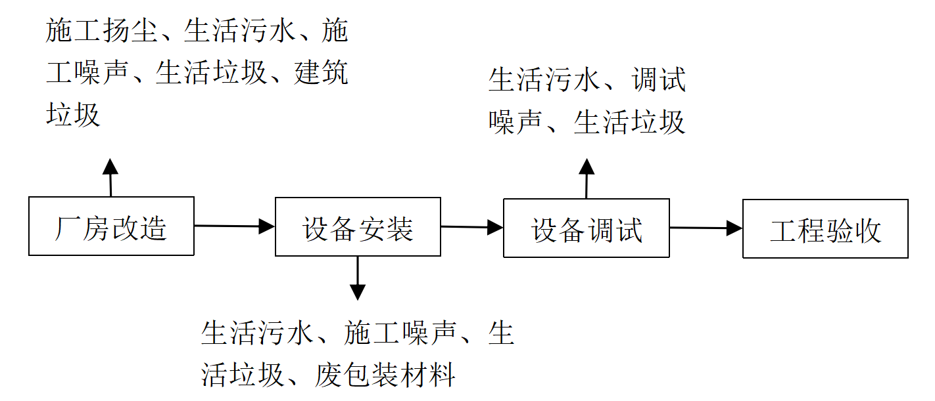  图2-2 施工期工艺流程及产污环节图  主要施工工序为：  - 厂房改造  对现有空置的标准厂房按照要求进行改造，厂房改造时，钻机、电锤等施工过程中产生的扬尘和噪声，以及表面粉刷产生装修废气、建筑垃圾，施工工人产生的生活污水和生活垃圾等。  - 设备安装  主要包括生产设备、废气处理设备和办公设备的安装，其主要污染物为设备安装噪声和废包装材料，施工工人产生的生活污水和生活垃圾等。  - 设备调试  设备调试阶段和废气处理设备运行时将产生设备噪声，施工工人产生的生活污水和生活垃圾等。  由于施工期污染物排放量均很少，时间较短，不会对环境产生显著影响。因此，本报告不再对施工期环境影响进行进一步评价。  - 营运期工艺分析  - 营运期工艺流程  本项目废旧电脑服务器、通讯设备、网络设备、电子类医疗仪器及光伏板组件等电器电子设备拆解共用一条拆解线。  本项目主要对废旧电子设备进行检测、拆解及重新组装，不涉及锡焊等维修作业，清灰及后续筛拆解过程均不涉及清洗及酒精擦拭等作业；收购废旧电子产品主要包括废旧电脑服务器、通讯设备、移动基站设备、电子类医疗仪器、大型网络交换机核心网设备、光伏板组件以及非《废弃电器电子产品处理目录》内其他废旧电子设备等。本项目不进行目录范围内的电器设备的拆解，对于回收废旧电子产品可能附带的显示器、电动机和微型电脑等组件，预先完整取出后作为配件优先二次利用，经检测不能正常使用的交由有拆解能力的公司进一步处置，本项目不进行显示器、电路板等危险废物的拆解。本项目回收电脑服务器、通讯设备、基站设备、网络设备及其他电子设备经检测筛选出功能正常的整机经清灰后作为产品外售，损坏设备进行下一步拆解，拆解后得到可利用零部件进行清灰后重新组装作为产品外售，塑料及金属直接作为产品外售；参考《废弃电器电子产品规范拆解处理作业及生产管理指南》（2015年版），项目废旧电子设备拆解工艺流程及产污环节如下：  主要工艺流程简述：  ①检测：主要对回收的废旧电脑服务器、通讯设备、基站设备、网络设备、光伏板组件及其他电子设备的外观以及性能进行检测，确定需要拆解的电子设备；检测主要工作步骤如下图2-3所示。  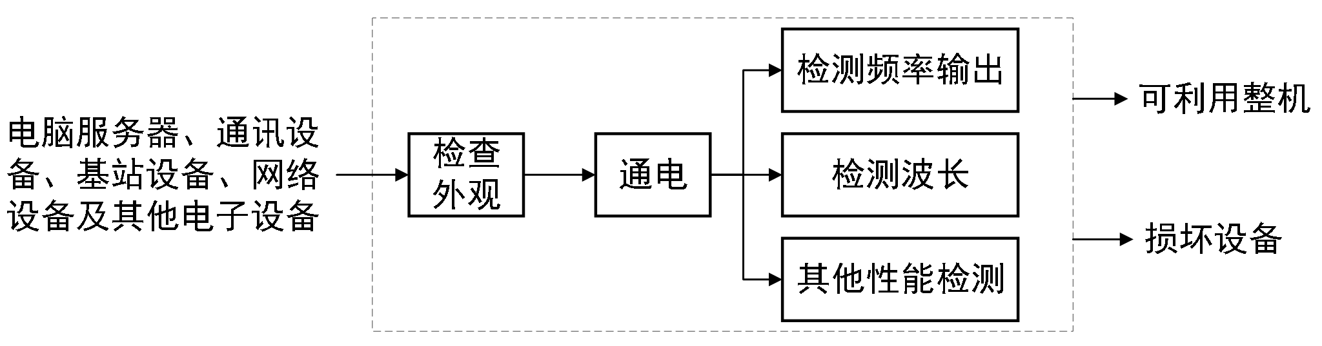  图2-3 检测工作步骤图  其检测流程如下：  a外观检测：检测收购的废旧电子产品外观的破损、划痕、褪色情况。  b电源检测：废旧电子产品开机通电，看能否正常充电放电，电源适配器能否正常使用，电池能否正常蓄电放电，电池容量余值。  c屏幕检测：检测废旧电子产品显示器是否有破损、划痕、花屏、坏点、漏光等显示功能故障。  d外设检测：检测废旧电子产品是否有损坏，各接口测试，能否正常传输信号使用。  e零部件检测：通电开机测试，各个零部件是否正常工作。  f整机测试：测试能否正常使用，检测各系统驱动能否正常使用。  本项目收购的废旧电子医疗设备进厂后全部进行紫外线消毒再进行拆解；项目不涉及化学检测及放射性检测，基站设备不进行外线设备的测试，不涉及电磁辐射污染；通过检测确定功能完好的整机经清灰后直接作产品外售；筛选出损坏设备进一步拆解。  ②拆解和预先取出：首先将废旧电子设备用推车从贮存区搬运至专用的拆解台上，采取手工和简单的电动拆解工具拆除机器、螺钉、电线电缆以及线路板、大电容器等。最后根据各废旧电子设备拆解明细对拆解后分选出的可利用电子配件、金属、塑料、电路板等零部件进行归类整理，分类存放。为防止废旧电器电子设备拆解过程中液态固废（废矿物油等）的泄露，在拆解平台下方设置专用收集槽，将可能遗撒的液态废物进行收集，收集后按危废处理；废旧电器电子设备在拆解过程中会产生夹带污染物（例如医疗防护手套、医疗工具等），因设备进厂前均进行简单清理及预处理，夹带污染物产生量极少，归于不可利用一般固废收集处置；此过程主要污染物为废电路板、废含汞元（器）件等危险废物，不可利用一般固废及噪声。按照国家环保部颁布的（HJ527-2010）《废弃电器电子产品处理污染控制技术规范》附录B，本项目拆解需预先取出的零部件、元器件材料包括：含有多氯联苯（PCBs）的电路板、含汞元（器）件等部件。本企业专门存放，最后交由有危险废物处置资质的单位处置。  ③清灰：对经检测功能完好的整机以及拆解后的可再利用零部件进行清灰，该操作在拆解通风橱内进行，利用高压空气吹除粘附在部件上的灰尘，并通过负压抽吸到布袋除尘设备。此过程主要污染物为粉尘。  ④组装：将拆解时分选出的可利用配件（包括电路板、机壳、电线、按钮及螺丝、电动机、显示器、电子杂件等）进行重新装配，不涉及焊接。此过程主要产生噪声。  - 废弃电脑服务器、通讯设备、基站设备、网络设备及其他电子设备拆解工艺流程及产污环节  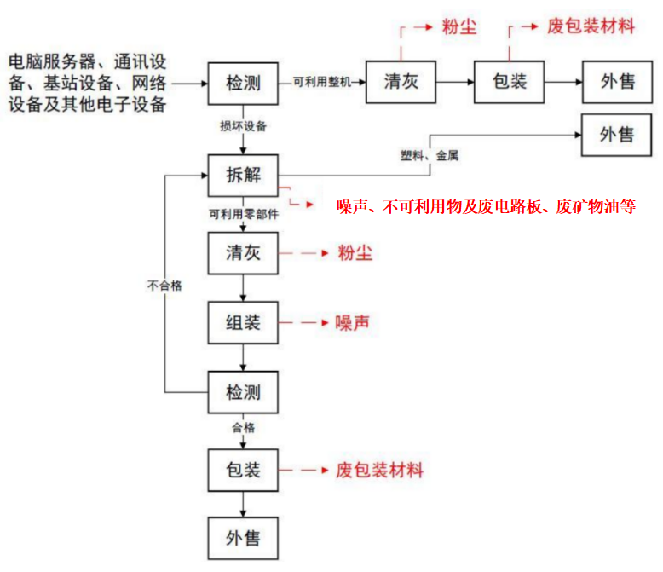  图2-4 电脑服务器等设备拆解流程及产污流程图  - 电子医疗设备拆解流程及产污环节详  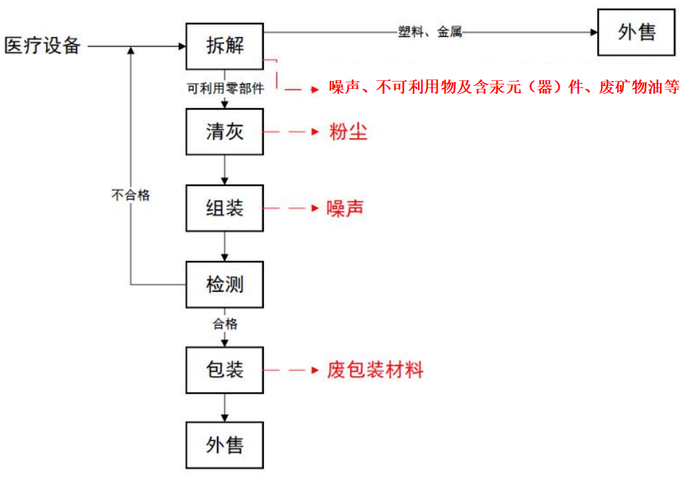  图2-5 电子医疗设备拆解工艺流程及产污流程图  ⑤包装：将可再利用零部件组装后进行二次检测，检测合格的重新包装作为产品外售，不合格的再进行拆解处理。此过程主要污染物为废包装材料。  - 废电线、电缆剥皮采用人工手动废旧电线剥线机进行；此过程主要产生废塑料线皮。  - 产排污环节分析  根据对项目生产工艺、生产设备及原辅材料的分析，运营期主要污染工序及污染物种类如下表：  表2-7 项目主要产污环节汇总
  污染源 | 污染物类别 |  | 产污位置 | 产污节点 | 污染物名称 | 污染因子
  工业源 | 废气 |  | 拆解线 | 清灰作业 | 清灰粉尘 | 颗粒物
  工业源 | 噪声 |  | 拆解线 | 拆解作业 | 噪声 | Leq
  工业源 | 固体废物 | 一般工业固体废物 | 拆解线 | 拆解作业 | 拆解产生不可利用物 | /
   |  |  |  | 拆解作业 | 拆解产生不可利用零部件 | /
   |  |  |  | 打包作业 | 废包装材料 | /
   |  |  |  | 废气治理 | 除尘器收尘 | /
  工业源 | 固体废物 | 危险废物 | 拆解线 | 拆解作业 | 废电路板 | 多氯联苯
   |  |  |  | 拆解作业 | 废含汞元（器）件 | 汞
   |  |  |  | 拆解作业 | 废矿物油 | 矿物油
   |  |  |  | 设备保养 | 废润滑油 | 矿物油
   |  |  |  |  | 含油废劳保用品 | 矿物油
  生活源 | 废水 |  | 办公室 | 员工办  公生活 | 生活污水W | CODcr、氨氮、SS、pH
  生活源 | 固废 |  | 办公室 | 员工办  公生活 | 生活垃圾 | /
与项目有关的原有环境污染问题 | 本项目为新建项目，租赁嘉泰城市建设投资开发公司20幢厂房第3层部分进行改造建设。根据现场踏勘，本项目租赁厂房处于闲置状态（现状见下图），不存在与本项目有关的原有污染及环境问题。  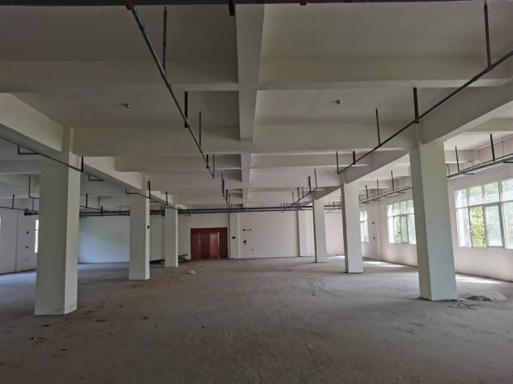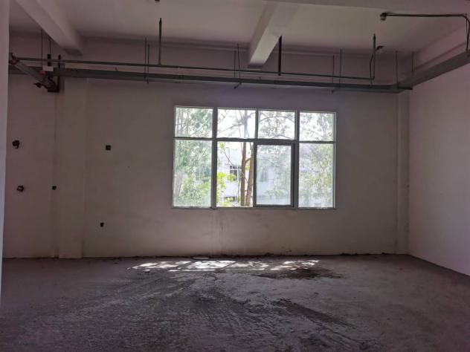  图2-6 租赁厂房现状图
三、生态环境现状、保护目标及评价标准
区域环境质量  现状 | 建设项目所在地区域环境质量现状及主要环境问题（环境空气、地面水、地下水、声环 境、辐射环境、生态环境等）  - 大气环境质量现状  - 达标区判定  根据《建设项目环境影响报告表编制技术指南（污染影响类）》（试行）的要求：“大气环境；常规污染物引用与建设项目距离近的有效数据，包括近3年的规划环境影响评价的监测数据，国家、地方环境空气质量监测网数据或生态环境主管部门公开发布的质量数据等”。故本次环境空气质量现状评价采用《遂宁市污染防治攻坚战领导小组办公室关于2023年12月全市地表水和环境空气质量排名情况的通报》（遂污防攻坚办〔2024〕4号）的数据。  根据遂污防攻坚办〔2024〕4号：大英县2023年度1~12月环境空气质量优良天数率为91.5%，主要污染物PM_{2.5}、PM₁₀、SO₂、NO₂、O₃和CO的年均值分别为25.8微克/立方米、39.8微克/立方米、5.6微克/立方米、13.4微克/立方米、141.2毫克/立方米和1.0微克/立方米。同比PM_{2.5}、PM₁₀和SO₂浓度分别下降了3.0%、0.5%和9.7%，NO₂、O₃和CO浓度分别上升了20.7%、2.3%和0.0%。  2023年大英县环境空气质量详见下表3-1。  表3-1 2023年大英县城市环境空气质量  根据上表3-1分析，本项目所在区域大英县2023年空气质量现状各项指标均能达到《环境空气质量标准》（GB3095-2012）中二级标准要求，属于环境空气质量达标区域。  - 其他污染物环境质量现状评价  本项目排放的其他污染物主要为颗粒物，为了解评价范围TSP的环境质量现状，本次评价引用四川铁环检测技术有限公司于2024年5月17日~5月23日对遂宁升宏新材料科技有限公司“遂宁升宏年产2万吨耐高温尼龙建设项目”的监测资料；采样点位于本项目所在地东侧（距离约3.98km），监测至今区域污染源未发生较大变化，上述引用数据可以反映本项目区域的环境空气质量现状，引用数据有效。  监测点位置见表3-2。  表3-2 项目大气监测点位置  - 监测因子  监测因子：TSP。  - 采样及分析方法  采样按规范执行，分析方法采用《环境空气质量标准》（GB3095-2012）中的规定方法。  表3-3大气污染物监测方法来源  - 环境空气质量现状评价  ①评价因子  评价因子：TSP。  ②评价标准  TSP执行《环境空气质量标准》（GB3095-2012）中相关标准。  ③评价方法  大气环境现状采用单项标准指数法进行评价。评价公式：  I_{i}=  式中：I_{i}—i种污染物的单项指数；  Ci—i种污染物的实测浓度，ug/Nm³；  Si—i种污染物的评价标准，ug/Nm³。  ④监测结果  表3-4大气监测因子评价结果表 单位：mg/m³  ⑤现状评价结论  监测结果表明：监测期间，本项目所在区域环境空气中TSP满足《环境空气质量标准》（GB3095-2012）中二级标准要求，说明所在区域环境空气质量现状良好。  - 地表水环境质量现状  - 地表水环境质量现状监测  根据《建设项目环境影响报告表编制技术指南（污染影响类）》（试行）的要求：引用与建设项目距离近的有效数据，包括近3年的规划环境影响评价的监测数据，所在流域控制单元内国家、地方控制断面监测数据，生态环境主管部门发布的水环境质量数据或地表水达标情况的结论。  本项目附近地表水体为郪江，位于厂界西北侧约469m处；为解本项目所在区域地表水环境质量现状，本次环评引用遂宁市生态环境局公开发布的《2023年遂宁市环境质量公告》中地表水环境质量结论；根据《2023年遂宁市环境质量公告》，遂宁市9个国、省控地表水监测断面（含2个长江经济带断面）水环境质量状况、主要污染指标、环比和同比情况见下表。  表3-5 2023年大英县地表水环境质量公告数据  - 评价结论  根据环境质量公报数据进行分析，本项目附近水域郪江口监测断面水质符合规定水质标准，水质满足《地表水环境质量标准》（GB3838-2002）III类水质要求，水环境质量达标。  - 声环境质量现状  根据《建设项目环境影响报告表编制技术指南》（污染影响类）（试行），“厂界外周边50米范围内存在声环境保护目标的建设项目，应监测保护目标声环境质量现状并评价达标情况”。  根据现场踏勘，本项目厂界外周边50米范围内，不存在声环境保护目标；因此，无需对声环境质量现状达标情况进行监测评价。  - 生态环境  根据《建设项目环境影响报告表编制技术指南》（污染影响类）（试行），“产业园区外建设项目新增用地且用地范围内含有生态环境保护目标时，应进行生态现状调查”。  本项目选址于遂宁市大英县蓬莱镇南华路，不新增用地（租赁大英县嘉泰城市建设投资开发有限责任公司已建厂房建设）且用地范围内无生态环境保护目标存在；因此，可不进行生态现状调查。  - 地下水、土壤环境  本项目租赁厂房的第三层，车间内部均进行了地面硬化处理；根据项目工程分析，运营期不存在明显土壤、地下水环境污染途径，同时对车间内部采取分区防渗措施，因此未开展地下水和土壤现状监测。
  污染物 | 年评价指标 | 现状浓度（μg/m³） | 标准值  （μg/m³） | 占标率（%） | 达标情况
  SO₂ | 年平均质量浓度 | 5.6 | 60 | 9.3 | 达标
  NO₂ | 年平均质量浓度 | 13.4 | 40 | 33.5 | 达标
  PM₁₀ | 年平均质量浓度 | 39.8 | 70 | 56.9 | 达标
  PM_{2.5} | 年平均质量浓度 | 25.8 | 35 | 73.7 | 达标
  CO | 日均值第95百分位数 | 1000 | 4000 | 25.0 | 达标
  O₃ | 日最大8小时平均第90百分位数 | 141.2 | 160 | 88.3 | 达标
  监测点位名称 | 与本项目相对位置 | 备注
  1# | 厂区东侧约3.98km | 引用数据点位
  项目 | 监测方法 | 方法来源 | 使用仪器
  TSP | 重量法 | HJ1263-2022 | 岛津分析天平（SB74）
  监测项目 | 监测点位 |  | 标准值 | 备注
  监测项目 | 浓度范围 | I_{imax} | 标准值 | 备注
  TSP | 0.102~0.119 | 0.397 | 0.3 | （GB3095-2012）中二级标准
  断面  名称 | 所在地 | 断面  类别 | 规定类别 | 上年度类别 | 本年度类别 | 主要污染指标/超标倍数
  郪江口 | 大英县 | 国控 | III | III | III | /
环境保护目标 | 主要环境保护目标（列出名单及保护级别）  根据本项目排污特点和外环境现状特征，确定环境保护目标为：  - 大气环境保护目标  本项目大气环境保护目标为所在区域大气环境，确保周边环境敏感点大气环境功能不因项目实施而改变，即周围500m范围内大气环境质量执行《环境空气质量标准》（GB3095-2012）中二类标准。根据调查，本项目厂界外500m范围内主要大气环境保护目标具体见下表：  表3-6 项目环境敏感保护目标  - 地表水环境保护目标  本项目区域周围最近地表水体为西北侧约469m处的郪江，水质执行《地表水环境质量标准》（GB3838-2002）中Ⅲ类水域标准。  本项目运营期废水最终排入市政污水管网送入大英县工业污水处理厂达标处理，对区域地表水环境功能无明显影响。  表3-7 地表水环境敏感目标环境  - 声环境保护目标  本项目声环境保护目标为以拟建地块为中心50m范围内的噪声敏感区，确保本项目实施后不产生噪声扰民现象。  根据调查，本项目厂界外50m范围内不存在声环境保护目标。  - 地下水环境保护目标  本项目厂界外500m范围内不存在的地下水集中式饮用水水源和热水、矿泉水、温泉等特殊地下水资源。  - 土壤环境  本项目租赁已建工业厂房建设，土壤环境不敏感。  - 生态环境保护目标  根据场地周边现状、现场勘查及建设项目的特点，项目区及其评价范围内无自然保护区、风景名胜区、文物古迹等需要特殊保护的环境敏感目标。
  类别 | 序号 | 敏感目标名称 | 坐标 |  | 相对方位 | 距离 | 属性 | 人口数
  类别 | 序号 | 敏感目标名称 | X | Y
  环境空气 | 1 | 蓬莱山水居住小区 | 105°15′45.064″ | 30°34′54.515″ | 西北 | 288m | 居民 | 约600人
  环境空气 | 2 | 杉荷锦城居住小区 | 105°15′40.767″ | 30°34′43.766″ | 西 | 184m | 居民 | 约800人
  环境空气 | 3 | 卓同帝景名城居住小区 | 105°15′45.228″ | 30°34′40.258″ | 西 | 184m | 居民 | 约820人
  环境空气 | 4 | 大英县城镇居民区 | 105°15′36.808″ | 30°34′42.968″ | 西 | 292m | 居民 | 约2400人
  要素 | 名称 | 坐标 |  | 保护  对象 | 保护  内容 | 环境功能区划 | 相对厂址方位 | 相对距离 | 与本项目水利联系
  要素 | 名称 | X | Y
  地表水 | 郪江 | / | / | 地表水 | 地表水环境 | （GB3838-2002）Ⅲ类 | 西北侧 | 469m | 受纳  水体
污染物排放控制标准 | 本项目污染物排放执行以下标准：  - 大气污染物  本项目运营期颗粒物执行《大气污染物综合排放标准》（GB16297-1996）中表2二级标准及无组织排放厂界监控浓度限值；具体标准值见下表。  表3-8 大气污染物综合排放标准  - 废水  本项目运营期废水执行《污水综合排放标准》（GB8978-1996）中的三级排放标准，其中氨氮、总磷执行（GB/T31962-2015）《污水排入城市下水道水质标准》中B级标准间接排放标准；由市政污水管网进入大英县工业污水处理厂处理后执行《地表水环境质量标准》（GB3838-2002）中Ⅲ类水体标准（总氮参照《四川省岷江、沱江流域水污染物排放标准》（DB51/2311-2016）、SS参照《城镇污水处理厂污染物排放标准》（GB18918-2002）中一级A标），见表3-9。  表3-9 污水排放标准 单位：mg/L，pH无量纲  - 噪声  本项目运营期厂界噪声执行（GB12348-2008）《工业企业厂界环境噪声排放标准》中3类标准；具体标准值见表3-10。  表3-10 工业企业厂界环境噪声排放标准值 单位：dB（A）  - 固体废弃物  本项目危险废物分类收集、暂存、收运及处理过程执行《危险废物贮存污染控制标准》（GB18597-2023）中的有关要求规定；一般工业固体废弃物贮存过程采取“四防”：防风、防雨、防晒及防渗漏措施；生活垃圾按照《四川省生活垃圾分类和处置工作方案》（川办函〔2019〕69号）中相关要求执行。
  污染物 | 最高允许排放浓度mg/m³ | 最高允许排放速率，kg/h |  | 无组织排放监控浓度限值
  污染物 | 最高允许排放浓度mg/m³ | 排气筒高度 | 二级 | 监控点 | 浓度mg/m³
  颗粒物 | 120 | 15m | 3.5 | 周界外浓度最高点 | 1.0
  污染物 | pH | COD | SS | 氨氮 | 总磷 | 总氮 | BOD₅
  排入市政污水管网
  GB8978—1996三级标准 | 6~9 | 500 | 400 | - | - | - | 300
  GB/T31962-2015 B级标准 | - | - | - | 45 | 8 | - | -
  经污水处理厂处理后排放
  GB3838-2002 Ⅲ类水体标准 | 6~9 | 20.0 | - | 1.0 | 0.2 | - | 4.0
  DB51/2311-2016 | - | - | - | - | - | 10.0 | -
  GB18918-2002 | - | - | 10.0 | - | - | - | -
  类别 | 昼间 | 夜间 | 标准来源
  运营期 | 65 | 55 | 《工业企业厂界环境噪声排放标准》（GB12348-2008）中3类
总量控制指标 | - 总量控制主要因子  根据《“十三五”节能减排综合工作方案》（国发〔2016〕74号），确定“十三五”各地区化学需氧量（COD）、氨氮（NH₃-N）、二氧化硫（SO₂）、氮氧化物（NOx）排放总量控制和结合环境质量改善要求，实施行业、区域、流域重点污染物总量减排，在重点行业、重点区域推进挥发性有机物排放总量控制，对重点行业的重点重金属排放实施总量控制。  根据四川省环境保护厅《关于转发<建设项目主要污染物排放总量指标审核及管理暂行办法>的通知》中的相关要求，除火电、钢铁、水泥、造纸、印染行业外，其他行业污染物排放总量指标依照国家或地方污染物排放标准及单位产品基准排放量（行业最高允许排水量）、烟气量等予以核定。  依据《排污许可证申请与核发技术规范 总则》（HJ942-2018）及其他相关行业排污许可证申请与核发技术规范，同时根据项目特点和污染物排放情况，确定本项目总量控制因子如下：  废水：COD、NH₃-N：废气：颗粒物  - 污染物总量指标  - 废水  根据本项目的排污特征，运营期废水排入大英县工业污水处理厂，污染物总量纳入污水处理厂总量指标控制管理，CODcr和氨氮总量在污水处理厂总量中进行平衡，不再单独申请。结合本项目编制情况，采用排放标准法进行计算：  企业排口：  COD：153.0t/a×500mg/L/1000/1000≈0.077 t/a  NH₃-N：153.0t/a×45mg/L/1000/1000≈0.0078t/a  污水处理厂排口：  COD：153.0t/a×20mg/L/1000/1000≈0.0031 t/a  NH₃-N：153.0t/a×1.0mg/L/1000/1000≈0.0002t/a  - 废气  本项目废气总量指标按工程分析预测排放量进行核算：  粉尘（颗粒物）：有组织：1.422×0.9×5%≈0.064t/a  无组织：1.422×0.1≈0.142t/a  总排放量（有组织+无组织）：0.206t/a；  则本项目总量控制指标及建议量如下：  表3-11 项目废气污染物总量控制指标
  类别 | 污染物名称 | 单位 | 建议指标
  大气污染物 | 颗粒物 | t/a | 0.206

四、主要环境影响和保护措施
施工期环境保护措施 | 本项目租赁已建厂房进行建设，厂房及配套设施均已建成，在已建厂房内进行生产车间的内部调整分区及购置安装生产设备，无其它土建及房建工程，不存在明显施工期环境影响，故本次评价不对施工期进行环境影响评价。
运营期环境影响和保护措施 | - 营运期污染物治理及排放  - 废水  - 废水类别及污染物种类  根据废水处理“分类收集、分质处理”的原则；本项目无生产废水外排，运营期废水主要为生活废水，产生量为153.0t/a。参照《排放源统计调查产排污核算方法和系数手册》（生态环境部公告2021年第24号）其中的《生活污染源产排污系数手册》，污水水质情况见下表表4-1。  表4-1 项目污水水质一览表  本项目生活污水经厂区预处理池处理后，通过市政污水管网进入大英县工业污水处理厂处理达《地表水环境质量标准》（GB3838-2002）中Ⅲ类水体标准后排入郪江。  - 排放口情况  本项目主要外排废水为员工生活污水，属于间接排放，间接排放口基本情况如下表所示。  表4-2 废水间接排放口基本情况表  - 废水影响分析  评价主要从水污染控制和水环境影响减缓措施有效性评价及依托污水处理设施的环境可行性评价。  - 措施有效性分析  本项目生活污水来自厂区员工日常生活，属于典型的城市生活用水，主要污染物成分为COD_{Cr}、BOD₅、SS、氨氮等，经常规预处理池预处理后出水水质能满足大英县工业污水处理厂的接管要求。  - 依托可行性分析  ①废水治理措施依托可行性分  根据现场调查，租赁大英县嘉泰城市建设投资开发有限责任公司厂区已建容积为100.0m³的生活污水预处理池；根据业主提供资料，租赁厂区预处理池剩余容积约45.5m³，污水停留周期按24h计，污水变化系数按1.2计；经核算，本项目生活污水预处理所需处理池容积应不小于0.612m³。因此，厂区预处理池容量可满足本项目污水的处理要求。  本项目废水种类只包括生活废水，经预处理池处理后污水主要污染物为化学需氧量和氨氮等，不存在有毒有害物质，能够满足（GB8978-1996）《污水综合排放标准》三级标准。因此，依托厂区现有预处理池处理废水可行。  ②依托大英县工业污水处理厂处理可行性分析  大英县工业污水处理厂位于大英县工业集中发展区长沟附近，其占地面积约为100亩，设计处理规模3万m³/d，分三期建设，每期处理规模1万m³/d，其中：一期工程已于2020年3月建成投运，污水处理工艺为“收集、预处理+水解酸化+A2/O一体化自回流改良型氧化沟+MBR+垂直流人工湿地”，出水标准执行《地表水环境质量标准》（GB3838-2002）中III类标准（TN执行《四川省岷江、沱江流域水污染物排放标准》（DB51/2311-2016）表1中工业园区集中式污水处理厂排放浓度限值），服务范围为大英县工业集中发展区；目前大英县工业污水处理厂已经建成，已正常运营。  - 纳管可行性  根据现场调查，本项目所在的遂宁市大英县蓬莱镇南华路区域污水管网已经建成且与大英县工业污水处理厂相接；因此，本项目位于大英县工业污水处理厂的纳污范围内，生活污水经预处理达标后，在遂宁市大英县蓬莱镇南华路碰管后通过污水管网可排入大英县工业污水处理厂进行处理。  - 水质可行性  为保证物大英县工业污水处理厂正常有效地运转，需严格控制污水处理厂接纳的工业、企业所排出的废水水质，其接纳水质必须达到（GB8978-1996）《污水综合排放标准》三级标准限值要求。根据工程分析，本项目外排废水污染物浓度均可达到《污水综合排放标准》（GB8978-1996）三级标准要求，满足污水处理厂进水水质要求，符合其纳管水质标准。  - 水量可行性  经调查，大英县工业污水处理厂现阶段处理量为8600m³/d，剩余约1400m³/d处理量，有足够容量处理本项目外排废水（项目外排废水总量为0.51m³/d）。  综上，从纳管范围、水质达标以及处理能力而言，本项目废水排入大英县工业污水处理厂进行处理是可行的。  本项目营运期废水产生及排放统计情况见表4-3。  表4-3 项目废水产生及排放情况表  - 监测计划  本项目外排废水主要为生活污水，参考《排污许可证申请与核发技术规范—工业固体废物和危险废物治理》（HJ1033-2019）7.3.2.3的规定：单独排向市政污水处理厂的生活污水不要求开展自行监测。  - 废气  根据工程分析，本项目存在部分可利用整机和经简单维修可直接再利用电器及电子配件，但考虑最不利情况，即废旧电器电子产品全部拆解；因此，后续产排污分析按照最不利情况进行分析核算。  - 产排污环节及污染物源强核算  本项目废电线、电缆不进行清灰，废气主要为废旧电器电子产品清灰过程产生的粉尘；根据拆解废旧电器电子产品种类，参考《排放源统计调查产排污核算方法和系数手册》（公告2021年第24号）中42废弃资源综合利用行业系数手册中“4210金属废料及碎屑加工处理行业”的产污系数表，电脑服务器、通讯设备、基站设备、光伏板组件类比拆解废CRT电视机产污系数3.5kg/t-原料，网络设备及电子类医疗仪器等其他电子设备类比拆解废液晶显示器及平板类产品的产污系数16.8g/t-原料。  本项目年拆解电脑服务器为0.3万台、通讯设备1.0万台、基站设备0.5万台、光伏板组件0.2万台，总重量为405.0t；拆解电子类医疗仪器1.0万台、网络设备1.0万台、其他电子设备6.0万台，总重量为220.0t；废气来源及源强详见下表4-4。  表4-4 清灰废气生产情况表  - 废气治理措施及排放口基本情况  - 废气治理措施  建设单位设计拆解工作均在拆解通风橱（共2台）内进行，工作台实现负压操作，粉尘收集效率≥90%；清灰过程产生粉尘经负压收集后，分别送入配套设置的2套布袋除尘器处理，处理效率≥95%，除尘处理后尾气汇入1根21m高排气筒（DA001，离地高度，租赁厂房高度为20m）有组织排放；废气处理设施配备风机风量4000m³/h（共2台，总风量8000m³/h）。  表4-5 清灰工序污染物产生及排放情况汇总表  - 排放口情况  本项目废气处理系统参数见下表。  表4-6 项目废气污染物排放口汇总表  - 废气污染防治技术可行性分析  - 收集措施可行性论证  参考《排放源统计调查产排污核算方法和系数手册》42废弃资源综合利用行业系数手册中“4210金属废料及碎屑加工处理行业”产污系数表，废CRT电视机产污系数（工业废气量）22100标立方米/吨-原料；本项目年拆解电脑服务器、通讯设备、基站设备总重量为625.0t，类比废CRT电视机产污系数（工业废气量），废气处理装置总排风量不低于5755.21 m³/h；项目布袋除尘器配套风机总风量为8000.0m³/h，高于风量要求，故本项目收集措施可行。  - 防治技术可行性分析  参考（HJ1033-2019）《排污许可证申请与核发技术规范—工业固体废物和危险废物治理》中相关废气防治可行技术参考表，清灰过程产生的粉尘采取布袋除尘器处理属于推荐的可行性技术。  综上，本项目采取的废气污染防治技术可行。  - 排气筒高度符合性分析  根据《大气污染物综合排放标准》（GB16297-1996）7.4新污染源的排气筒一般不应低于15米；企业排气筒DA001为21m（离地高度），满足要求。  - 非正常工况源强分析  - 非正常工况源强分析  设备开停机、设备检修、污染物排放控制措施达不到应有效率、工艺设备运转异常等情况下的污染排放归为非正常排放。  本项目非正常工况分析主要选择废气净化措施故障且通过排气筒排放的废气污染源，本着最不利原则，主要考虑废气净化措施故障，处理效率0%。经计算，在非正常工况下，污染物有组织排放情况见下表。  表4-7 污染源非正常排放量核算表  - 非正常工况的控制措施  ①建设单位应加强日常的环保管理，密切关注废气处理装置的运行情况。在项目运营期间，建设单位应保持设备净化能力和净化容量，确保环保设施的正常高效运行，将废气对大气环境的影响降到最低。  ②加强厂区环保设施及配套风机等的检修工作，分时段对环保设施进行现场检查并做好记录，确保环保设施正常运行，防止非正常工况现象发生。③安排专人负责环保设备的日常维护和管理，每隔固定时间检查、汇报情况。为尽量减少非正常排放工况产生，企业应严格环保管理，建立净化装置运行台账，避免废气净化装置失效情况的发生。  - 废气排放环境影响  本项目所在区域大气环境质量现状均能达到所属功能区的标准要求，属于环境空气达标区，所在区域大气环境质量良好。  本项目清灰过程产生的粉尘经负压收集后送入配套布袋除尘器处理，最后汇入1根21m排气筒（DA001）有组织排放；经处理后粉尘排放量为0.064t/a，排放速率最大约为0.027kg/h，排放浓度最大约为3.336mg/m³，满足《大气污染物综合排放标准》（GB16297-1996）中表2二级标准；未被收集的粉尘无组织排放量为0.142t/a，排放量较少，通过加强车间密闭、及时清扫，不会对周围空气环境产生明显影响。  综上，本项目大气环境影响可接受。  - 自行监测要求  参考《排污单位自行监测技术指南 总则》（HJ819-2017）、《排污许可证申请与核发技术规范—工业固体废物和危险废物治理》（HJ1033-2019），本项目监测要求如下表所示。  表4-8 自行监测要求  - 噪声  - 噪声源强  本项目主要噪声来源于拆解通风橱、风机、空压机等设备，均考虑优先选用高效、节能、低噪设备；类比同类企业数据，源强在75～85dB（A）之间，为非稳态噪声，主要噪声源特性及源强见下表。  表4-9 项目主要噪声源特性及源强一览表  - 噪声防治措施  为了减少项目噪声对周围声环境的影响，根据噪声源—传播—易感人群的噪声作用机理为依据，本项目采取的噪声防治措施，分别从源头、传播等环节进行噪声防治，建设单位采取下列措施：  ①对车间进行合理布局，将高噪声的生产设备放置在远离敏感点一侧，利用厂房墙壁来阻隔声波的传播。  ②在设备选型方面，在满足工艺生产的前提下，选用噪声低的设备；对于某些设备运行时由振动产生的噪声，应对设备基础进行减振。  ③对于高噪声设备必要时可加设减震底座（噪声效果降低约15dB（A））和墙壁吸声材料。  ④加强管理建立设备定期维护、保养的管理制度，以防止设备故障形成的非生产噪声，同时确保环保措施发挥最有效的功能；加强职工环保意识教育，提倡文明生产，防止人为噪声。  本项目生产车间为砖混结构，其噪声削减能力在15~40dB（A）之间，本评价按照噪声削减15dB（A）进行计算；风机设隔声罩、加装减振垫、吸声棉、采用软管连接等措施，其噪声削减能力以10.0dB（A）进行计算，均建设在室内。  - 预测模式  固定声源的噪声向周围传播过程中，会发生反射、折射、衍射以及吸收等现象。因此，随传播距离的增加而产生的衰减量并不按简单的几何规律计算。  根据《环境影响评价技术导则 声环境》（HJ2.4-2021）对室内声源的预测方法，声源位于室内，室内声源可采用等效室外声源声功率级法进行计算；在不考虑空气吸收、声波反射，而只考虑声能随距离衰减的情况下，其噪声衰减公式如下：  ①对于室内点声源，先按下式计算其等效室外声源声功率级，然后按室外点声源预测方法计算预测点的A声级。  L_{W}＝L_{P2}+10lgS  L_{P2}＝L_{P1}-（TL+6）  L_{P1}＝L_{e}+10lg（）  式中：L_{w}—等效室外声源的声功率级；  L_{e}—室内声源的声功率级；  s—透声面积；  L_{P1}—室内靠近围护结构处的声压级；  L_{P2}—室外靠近围护结构处的声压级；  TL—隔墙（或窗户）隔离声量；  r—声源到靠近围护结构某点处的距离；  R—房间常数；  Q—指向性因数。  ②噪声源至某一预测点的计算公式：  LA_{（r）}=LA_{（r0）}-20lg（r/r0）-△L  式中：LA_{（r）}—距声源r（m）处声级，dB（A）；  LA_{（r0）}—距声源r0（m）处声级，dB（A）；  r—距声源的距离，m；  r0—距声源1m；  △L—各种因素引起的衰减量（包括声屏障、空气吸收等），dB（A）。  ③多个噪声源叠加的影响预测模式：  现场有多台设备同时运转，其噪声情况应是这些设备总叠加。多个噪声源叠加后的总声压级，按下式计算：  L_{t}=10lg（）  式中：n—声源总数；  LPi—第i个声源对某点产生的声压级dB（A）；  Lt—某点总的声压级dB（A）。  - 噪声预测结果及影响分析  经计算，厂房降噪15dB（A），具体预测结果如下所示：  表4-10 厂界噪声预测结果 单位：dB（A）  由表4-10预测结果可知，本项目投入运营后，通过选用低噪声设备，设备均设置于室内，加强设备保养维修以及对各种机械设备运行噪声采取相应的消声、隔声、减振等防护措施，经室内墙壁屏蔽和吸声处理后，四周厂界昼间噪声排放能满足《工业企业厂界环境噪声排放标准》（GB12348-2008）中3类标准值类标准（昼间≤65dB（A）），可以做到厂界达标，且本项目周边50米范围内无声环境敏感点；因此本项目运行后产生的噪声不会对区域声环境产生明显不利影响。  - 监测要求  根据《排污单位自行监测技术指南总则》（HJ819-2017）、《排污许可证申请与核发技术规范总则》（HJ942-2018），本项目营运期噪声日常监测要求如下表所示。  表4-11 噪声监测计划表  - 固废  - 废物类别和处置情况  本项目运营期产生固体废物主要为一般工业固体废物、危险废物以及生活垃圾；其中一般工业固废有拆解产生不可利用物、拆解产生不可利用零部件、废包装材料、除尘器收尘，危险废物有废电路板、废含汞元（器）件、废矿物油、废润滑油、含油废劳保用品等。  - 一般工业固废  ①拆解产生不可利用物  本项目拆解产生不可利用物主要为不含有毒有害物质的废电子设备部件碎片及一次性电池（即纽扣电池，不属于危险名录内镉镍电池、铅蓄电池、含氧化汞电池）等一般固废，年产生量为22.50t/a。收集后暂存于一般固废暂存区，定期交由有处理能力单位处理。  ②拆解产生不可利用零部件  本项目拆解产生不可利用零部件（包含破损设备）主要为废旧电器电子设备附带电源、电动机、显示屏等组件，经检测后已完全损坏不可再利用的，产生量约26.50t/a。委托有拆解资质的企业进一步处置，不在项目内进行拆解加工。  ③除尘器收集粉尘  根据工程分析，除尘器收集粉尘量约为1.216t/a，定期清理收集后交由环卫部门处置。  ④废包装材料  外购原辅料或产品包装会产生一定量废包装材料，产生量约为0.85t/a，集中收集后外售至废品回收站。  - 危险废物  ①废电路板（含元器件、芯片等）  本项目在废电子电器拆解过程中产生的不可再生利用的废电路板取下可用金属（铜、铁、铝等）件后，元器件、芯片及剩余废电路板量为15.4t/a；属于《国家危险废物名录（2021年版）》“HW49其他废物”“900-045-49”“废电路板（包括已拆除或未拆除元器件的废弃电路板）及废电路板拆解过程产生的废弃CPU、显卡、声卡、内存、含电解液的电容器、含金等贵金属的连接件”集中收集，暂存于危废暂存间，定期交由有资质的单位处置。  ②废含汞元（器）件  本项目在部分废电子电器（如老款电子类医疗仪器）拆解过程中将产生少量废含汞元（器）件，主要为废含氧化汞电池及废汞开关，约为0.45t/a；属于《国家危险废物名录（2021年版）》中“HW29含汞废物”“900-024-29”中“废氧化汞电池和废汞开关”，集中收集后暂存于危废暂存间，定期交由有资质的单位处置。  ③废矿物油  本项目回收的部分电子电器中涉及液压传动机构，拆解过程将产生少量废液压油及废机油；拆解过程中将液压传动机构整体取出后，将废液压油及废机油单独用塑料桶收集，同时在拆解平台下方设置收集槽，预防拆解过程废液压油及废机油泄露；废液压油及废机油产生量约为0.15t/a；集中收集后，暂存于危废暂存间内，定期交由有资质的单位进行处置；其属于《国家危险废物名录（2021年版）》中“HW08废矿物油与含矿物油废物”中“900-218-08”“液压设备维护更换和拆解过程中产生的废液压油”。  ④废润滑油  本项目空压机等机械设备需定期更换机油保证设备正常运转，废润滑油产生量约0.01t/a。其属于《国家危险废物名录（2021年版）》中“HW08废矿物油与含矿物油废物”“900-217-08”“冷冻压缩设备维护、更换和拆解过程中产生的废冷冻机油”；集中收集后暂存于危废暂存间，定期交由有资质单位进行处置。  ⑤含油废劳保用品  项目设备维护保养过程揩擦油污会产生少量含油抹布、废棉纱手套等废劳保用品，产生量约0.005t/a；属于《国家危险废物名录（2021年版）》“HW49其他废物”中“900-041-49”“含有或沾染毒性、感染性危险废物的废弃包装物、容器、过滤吸附介质”，集中收集后暂存于危废暂存间，定期交由有资质单位进行处置。  - 生活垃圾  本项目员工人数12人，不设食宿，生活垃圾按0.5kg/d每人计算；则产生生活垃圾约为1.80t/a，分类收集后交由环卫部门统一清运。  本项目固体废物具体产生及处置情况如下：  表4-12 固废产生量及处置方案一览表  - 固体废物处置及可行性分析  - 一般工业固体废物  本项目不自行处置固废，设置一处一般固体废物暂存区（35.0m²，设计堆存高度为1.2m，堆存物密度取1.2t/m³，则最大暂存能力为50.40t），对于需要在厂内暂存的一般工业固体废物，均由公司统一布置，在车间内的一般工业固体废物暂存区暂存并及时外运（评价要求最大存储量不超过暂存能力的85%，最低转运频次不低于2次/月）；一般固废堆放区需采取“四防”：防风、防雨、防晒及防渗漏措施，各类固废分类收集并按《环境保护图形标志—固体废物贮存（处置）场》（GB15562.2-1995）修改单（2023-07-01）设置警示标识。  - 危险废物  ①危险废物基本情况  根据《建设项目危险废物环境影响评价指南》要求，本评价明确危险废物的名称、数量、形态、类别、危险特性和污染防治措施等内容，本项目危险废物基本情况见下表。  表4-13 危险废物基本情况汇总表  ②危险废物暂存要求  本项目设置一处危险废物暂存间（20m²）用于危险废物暂存；为保证暂存的危险废物不对环境产生污染，依据《废弃电器电子产品规范拆解处理作业及生产管理指南》（2015年版）关于拆解过程废物的处置要求及《危险废物贮存污染控制标准》（GB18597-2023）、《危险废物转移管理办法》（2022年1月1日实施）及《危险废物收集贮存运输技术规范》（HJ2025-2012）等相关法律法规对危险废物暂存场地提出如下安全措施：  - 应设置单独的危险废物暂存地点，该暂存地点地面及裙角应做、耐腐蚀硬化、防渗漏处理，且表面无裂痕，所使用的材料要与危险废物不相容。  - 危险废物应存储于容器中，并在容器外表设置环境保护图形标志和警示标志。  - 危险废物应选择具有防腐、防漏、防磕碰、密封严密的容器进行贮存和运输，储存于阴凉、通风良好的房间，远离火种、热源，应有专门人员看管；看管人员和危险废物运输人员在工作中应佩戴防护用具，并配备医疗急救用品。  - 建立档案制度，对暂存的废物种类、数量、特性、包装容器类别、存放库位、存入日期、运出日期等详细记录在案并长期保存。  - 建立定期巡查、维护制度。危险废物场所室内地面硬化和防渗处理。一旦出现盛装液态固体废物的容器发生破裂和渗漏情况，马上修复或更换破损容器，地面残留液体用布擦拭干净。出现泄漏事故及时向有关部门通报。  本项目危险废物贮存场所（设施）基本情况详见下表。  表4-14 建设项目危险废物产生及暂存场所基本情况  ③危险废物环境影响分析  - 贮存场所环境影响分析  危险废物暂存场所（危废暂存间）设置于车间西侧，面积20m²，应满足“四防”（防风、防雨、防晒、防渗漏）要求，采取防渗漏措施和渗漏收集措施，并设置警示标志，在采取严格防治措施的前提下，危险废物贮存场所不会造成不利环境影响。  - 运输过程的环境影响分析  本项目危险废物贮存在危废暂存间内，生产车间地面及通道采取硬化和防腐防渗措施，因此危险废物从产生工艺环节运输到暂存场所的过程中产生散落和泄露均会将影响控制在厂房内，不会对周围环境敏感点及地下水环境产生不利影响；  - 委托利用或者处置的环境影响分析  本项目各类危险废物均委托有相关资质的单位进行处置，不会产生显著的环境影响。  综上所述，本项目针对营运期产生的各类固废进行分类收集，根据其类型采取相应的处置措施后，固废均可得到合理处置，去向明确，不会对环境造成二次污染。  - 地下水、土壤影响分析  本项目位于所在建筑物第三层，施工期和营运期均不涉及地下水开采，均不会对地下水水位造成影响。一般情况下对地下水的污染主要是由于污染物迁移穿过包气带进入含水层造成，本项目无生产废水排放，对地下水可能造成的影响来自非正常情况下，包装物破损导致泄漏，在未及时处理的情况下，废液等渗漏到场外地下。  针对本项目可能对地下水环境造成的影响，本次评价将项目区域划为重点防渗区和一般防渗区，并根据不同防渗区防渗技术要求，采取以下措施：  - 源头控制  选择先进、成熟、可靠的工艺技术，对生产设备定期进行保养维护，尽可能从源头上减少污染物产生；严格按照国家相关规范要求，对工艺、设备、管道等采取相应的措施，以防止和降低污染物的跑冒滴漏，将污染物泄漏的环境风险事故降到最低程度。  - 分区防渗措施  - 重点防渗区：危险废物贮存区域按重点防渗区要求进行，即：要求在库房地面基础防渗层上，铺设厚度不小于2mm的HDPE防渗层或其他防渗材料防渗结构层渗透系数不应大于1.0×10⁻¹⁰cm/s，并采取防腐措施。  - 一般防渗区：不直接涉及危险废物贮存的区域，包括拆解车间及一般固废暂存区等，进行地面基础防渗，防渗结构层渗透系数不应大于1.0×10⁻⁷cm/s。  本项目采取分区防渗措施，具体防渗措施见下表。  表4-15 地下水污染防治措施  - 环境风险  环境风险评价的目的是分析和预测建设项目存在的潜在危险、有害因素、建设项目建设和运行期间可能发生的突发性事件和事故，引起有毒有害和易燃易爆等物质泄漏，所造成的人身安全与环境影响和损害程度，提出合理可行的环境风险预防、控制、减缓措施，以使建设项目事故、损失和环境影响降低到可接受的水平，为建设项目环境风险防控提供科学依据。  - 环境风险调查  根据《建设项目环境风险评价技术导则（HJ169-2018）》中附录B和《危险化学品重大危险源辨识》（GB18218-2018）识别危险物质数量和分布，本项目运营期涉及的危险、有害物质主要为：拆解过程产生的废矿物油及设备维修产生的废润滑油。  - 风险潜势初判  根据HJ169-2018附录C，计算所涉及的每种危险物质在厂界内的最大存在总量与其在附录B中对应临界量的比值Q，当只涉及一种危险物质时，计算该物质的总量与其临界量比值，即为Q；当存在多种危险物质时，则按下式计算物质总量与其临界量比值（Q）。  Q=q1/Q1+q2/Q2+…+qn/Qn  式中：q1，q2，…，qn—每种危险物质的最大存在总量，单位为吨（t）；  Q1，Q2，…，Qn—每种危险物质相对应的临界量，单位为吨（t）。  当Q＜1时，该项目风险潜势为Ⅰ。  当Q≥1时，将Q值划分为（1）1≤Q＜10；（2）10≤Q＜100；（3）Q≥100。根据《建设项目环境风险评价技术导则》（HJ169-2018）相关规定以及附录B，项目涉及的风险物质临界量及其Q值计算结果见表4-16。  表4-16 建设项目Q值确定表  综上，本项目Q＜1，环境风险潜势判定为Ⅰ，根据《建设项目环境风险评价技术导则》（HJ169-2018），本次评价进行简单分析。  - 环境敏感目标调查  本项目环境风险主要是废矿物油包装容器破损，在运营期发生事故泄漏时对周边水体及土壤的影响。  - 环境风险识别  本项目环境风险主要是废矿物油包装容器破损泄露油类物质等污染周边水体及土壤。  - 环境风险分析及防范措施  - 环境风险分析  本项目运行期废矿物油产生量较少，统一储存于危废暂存间内，本评价要求危废暂存间严格落实分区防渗要求并在四周设置截排水沟，截排水沟按重点防渗区落实防渗要求。因此，正常情况下废矿物油若发生泄漏不会渗入地下，亦不会污染周边水体。  评价要求：本项目产生废矿物油由专用桶装容器收集，均统一存储于危废暂存间中并及时交由有危险废物处置资质的单位进行处置。  - 防范措施  ①产生废矿物油由专用桶装容器收集后，存储于厂内危废暂存间中，及时交由有危险废物处置资质的单位进行处置，在厂区内的贮存时间不得超过1年。  ②危废暂存间严格落实分区防渗要求，并在四周设置截排水沟，截排水沟按重点防渗区落实防渗要求。  ③危险废物及其贮存设施严格落实本评价提出的各项管控要求。  ④值班维护人员对设备进行定期检查防止发生跑、冒、滴、漏现象。  ⑤设置危废间实时监控设施，有利于及时发现泄露情况。  ⑥制定环境风险应急预案，配备应急处理设备和保障物资。  - 环境风险分析结论  根据以上评价分析，通过采取以上各项风险防范措施及应急救援措施，可降低事故的发生，降低对周围环境的不利影响，环境风险在可防控范围内。本项目环境风险简单分析内容见表4-17。  表4-17 建设项目环境风险简单分析内容表  经过风险分析和评价得出结论：本项目事故风险水平较低，在进一步采取安全防范措施后，满足国家相关规定，对厂外环境的风险影响处于可以接受的范围内，但企业仍需要提高风险管理水平和强化风险防范措施。因此，只要严格遵守各项安全操作规程和制度，加强安全管理，在落实一系列事故防范措施，制定完备的环境风险应急预案和应急组织结构，保证事故防范措施等的前提下，本项目环境风险可防控。  - 生态环境  本项目所在地主要为城市生态环境，区域内人员、工业企业活动频繁，不存在原生植被，所在区域内无野生动物及珍稀植物，无生态环境保护目标存在。  - 环境管理和环保标识牌要求  环境管理是组成落实、检查和监督本项目的一项生产监督活动，必须纳入日常性的生产管理轨道和重要的议事日程。建设项目在投产营运期间会对周围环境产生一定的影响，因此必须采取一定措施将不利影响减轻或消除，为此需要建立环境保护管理机构，及时掌握项目的施工或运行所造成的环境影响程度，了解环境保护措施所获取的效益，以便进行必要的调整和补充。  - 环境管理  本工程在整个工程的生产过程中会产生废气、噪声、固废等污染因素，会对周围环境造成一定的影响，因此除工程本身配套的污染防治措施之外，必须把环境保护工作纳入正常的生产管理之中，建立健全各项管理和监测制度，设置环境保护管理机构和制定科学的监控计划，确保项目在工程施工和运行期间各项环保治理措施自行认真落实，做到最大限度地减少污染。  - 环境管理的原则  项目建设中，是以保护环境和资源、同时实施环境保护建设与改善、实现区域经济可持续发展为目标。在项目实施的各阶段，将遵循下述基本原则。  ①符合区域建设总体规划及区域与企业长远利益；②国家有关污染控制的法律、法规标准；③国家和当地保护矿产资源、水资源、改善生态环境的要求；④国家和当地环境管理的政策要求；⑤国家和当地环境可持续发展要求。  - 环境管理体系  为加强环境保护管理工作，企业在生产过程中应设置专门的环境保护管理科室，负责组织、落实、监督本项目的环境保护管理工作，并在主要污染工序设专门兼职环保管理员。企业应制定《环境保护管理制度》，对环保工作要有明确的职责分工。  - 排污口规范化设置  根据国家标准《环境保护图形标志—排放口（源）》和国家环保总局《排污口规范化整治要求》（试行）的技术要求，企业所有排放口（包括水、气、声及渣）必须按照“便于采样、便于计量检测、便于日常现场监督检查”的原则和规范化要求，设置与之相适应的环境保护图形标志牌，绘制企业排污口分布图，同时对污水排放口安装流量计，对治理设施安装运行监控装置、排污口规范化要符合有关要求。  - 废水排放口  根据《排污口设置及规范化整治管理办法》第十二条规定，对排污口进行规范化整治，以满足当地环境主管部门的管理要求。企业必须做好地下管网的铺设工作，实现雨污分流。  - 废气排放口  建设单位需按《排污口设置及规范化整治管理办法》要求进行废气排污口规范化设计。排气筒（烟囱）应设置便于采样、监测的采样口和采样监测平台。有净化设施的，应在其进出口分别设置采样口。环境保护图形标志牌应设在排气筒附近地面醒目处。  - 固定噪声污染源扰民处规范化整治  对固定噪声污染源（即其产生的噪声超标国家标准并干扰他人正常生活、工作和学习的固定噪声源）对边界影响最大处，设置环境噪声监测点，并在该处附近醒目处设置环境保护图形标志牌；边界上有若干个在声环境中相对独立的固定噪声污染源扰民处，应分别设置环境噪声监测点和环境保护图形标志牌。  - 固废堆放规范化整治  固废堆场应设置环境保护图形标志牌，将产生的生活垃圾、工业固废等分开堆放，做到防火、防扬散、防渗漏，确保不对周围环境形成二次污染。一般工业固废暂存库及危险废物暂存库应根据（GB15562.2-1995）《环境保护图形标志—固体废物贮存（处置）场》修改单（2023-07-01）的要求设置相应环境保护图形标志，标志牌应设在与之功能相应的醒目处，标志牌必须保持清晰、完整。当发现形象损坏、颜色污染或有变化、褪色等不符合本标准的情况，应及时修复或更换。检查时间至少每半年一次。  本项目区“三废”及噪声排放点应设置明显标志，标志的设置应执行《环境保护图形标志排放口（源）》（GBl5562.1-1995）的有关规定。排污口规范化整治应符合国家、省、市有关规定，并通过主管环保部门认证和验收。排放口图形标志见表4-18。  表4-18 排放口图形标志
  产排污环节 |  | 员工工作
  类别 |  | 生活污水
  污染物种类 |  | COD_{Cr} | BOD₅ | SS | TN | TP | NH₃-N
  污染物  产生 | 废水产生量（t/a） | 153.0
  污染物  产生 | 产生浓度（mg/L） | 285 | 160 | 150 | 40 | 4 | 28
  污染物  产生 | 产生量（t/a） | 0.044 | 0.024 | 0.023 | 0.006 | 0.001 | 0.004
  治理措施 | 工艺 | 预处理池
  治理措施 | 是否为可行技术 | 是
  排放形式 |  | 间接排放
  污染物  排放 | 废水排放量（t/a） | 153.0
  污染物  排放 | 排放浓度（mg/L） | 185 | 125 | 65 | 25 | 2.5 | 15
  污染物  排放 | 排放量（t/a） | 0.028 | 0.019 | 0.010 | 0.004 | 0.001 | 0.002
  序号 |  | 1
  排放口编号 |  | DW-001
  排放口地理坐标 |  | E 105.270118 ，N 30.579104
  废水排放量（t/a） |  | 153.0
  排放去向 |  | 进入城市污水处理厂
  排放规律 |  | 间断排放，排放期间流量不稳定且无规律，但不属于冲击型排放
  间歇排放时段 |  | 无固定时段
  受纳污水处理设施信息 | 名称 | 大英县工业污水处理厂
  受纳污水处理设施信息 | 污染物种类 | COD_{Cr} | BOD₅ | SS | TN | TP | NH₃-N
  受纳污水处理设施信息 | 国家或地方污染物排放标准浓度限值（mg/L） | 20 | 4.0 | 10 | 10 | 0.2 | 1.0
  废水处理后污染物  排放 | 废水排放量（t/a） | 153.0
  废水处理后污染物  排放 | 排放量（t/a） | 0.0031 | 0.0006 | 0.0015 | 0.0015 | 0.00003 | 0.0002
  污染源 | 排放量 | 处理方式 | 排放情况
  生活污水 | 0.51m³/d | 污水经厂区预处理池收集处理后，进入大英县工业污水处理厂进行处理 | 大英县工业污水处理厂处理后达标排入郪江
  产生工序 | 污染因子 | 产污系数 | 年处理年 | 产生量t/a | 产生速率kg/h
  清灰（通讯设备、电脑服务器、基站设备） | 颗粒物 | 3.5kg/t-原料 | 405.0t | 1.418 | 0.591
  清灰（网络设备、电子类医疗仪器等电子设备） | 颗粒物 | 16.8g/t-原料 | 220.0t | 0.004 | 0.002
  合计 |  |  | 625.0t | 1.422 | 0.593
  产生工序 |  | 清灰
  污染因子 |  | 颗粒物
  产生量t/a |  | 1.422
  产生速率kg/h |  | 0.593
  治理措施 |  | “布袋除尘器”
  风量m³/h |  | 8000
  治理工艺收集率 |  | 90.0%
  治理工艺去除率 |  | 95.0%
  是否为可行技术 |  | 是
  有组织排放 | 排放量t/a | 0.064
  有组织排放 | 排放速率kg/h | 0.027
  有组织排放 | 排放浓度mg/m³ | 3.336
  有组织排放 | 排放口编号 | DA001
  无组织排放 | 排放量t/a | 0.142
  无组织排放 | 排放速率kg/h | 0.059
  执行标准 |  | 《大气污染物综合排放标准》（GB16297-1996）
  达标情况 |  | 达标
  产排污环节 | 清灰
  污染物 | 颗粒物
  治理设施 | 治理工艺
  治理设施 | “布袋除尘器”
  治理设施 | 数量（套） | 单台风量（m³/h） | 系统总风量（m³/h）
  治理设施 | 2 | 4000 | 8000
  排放口基本情况 | 数量（个） | 高度（m） | 内径（m）
  排放口基本情况 | 1 | 21.0 | 0.4
  排放口基本情况 | 温度 | 编号及名称 | 类型
  排放口基本情况 | 常温 | DA001清灰废气排放口 | 一般排放口
  排放口基本情况 | 地理坐标
  排放口基本情况 | 经度：105.265102 ，纬度：30.578858
  序号 | 1
  污染源 | DA001
  非正常排放原因 | 废气净化措施故障
  污染物 | 颗粒物
  非正常排放速率/（kg/h） | 0.533
  非正常排放浓度/（mg/m³） | 66.656
  非正常排放量/（kg） | 0.267
  单次持续时间/min | 5~30
  年发生频次 | ≤1
  序号 | 1 | 2
  排放口编号/监测点位 | DA001 | /
  排放口名称/监测点位名称 | 清灰废气排放口 | 无组织（厂界）
  监测内容 | 烟气流量、浓度 | 风速、浓度
  污染物名称 | 颗粒物 | 颗粒物
  手工监测采样方法及个数 | 连续1h采样 | 瞬时采样至少3个瞬时样
  手工监测频次 | 1次/半年 | 1次/半年
  执行标准 | 《大气污染物综合排放标准》（GB16297-1996）
  声源  名称 | 产生位置 | 声功率级  dB（A） | 控制  措施 | 空间相对位置 |  |  | 数量  （台/套） | 室内边界距离 |  | 室内边界声级dB（A） | 运行时间段 | 建筑物插入损失 | 建筑物  外噪声
   |  |  |  | X | Y | Z |  |  |  |  |  |  | 声压级dB（A） | 距离m
  空压机 | 拆解车间 | 85 | 基础减震、厂房隔声、合理布局、定期维护 | 105.265073 | 30.578966 | 9 | 1 | E | 19 | 55.82 | 昼间 | 15 | 39.82 | 1
   |  |  |  |  |  |  |  | S | 13 | 58.29 | 昼间 | 15 | 42.29 | 1
   |  |  |  |  |  |  |  | W | 2 | 70.48 | 昼间 | 15 | 54.48 | 1
   |  |  |  |  |  |  |  | N | 11 | 59.38 | 昼间 | 15 | 43.38 | 1
  废气处理装置风机 | 拆解车间 | 75 | 基础减震、厂房隔声、合理布局、定期维护 | 105.265074 | 30.578983 | 9 | 2 | E | 16 | 46.94 | 昼间 | 15 | 30.94 | 1
   |  |  |  |  |  |  |  | S | 15 | 47.36 | 昼间 | 15 | 31.36 | 1
   |  |  |  |  |  |  |  | W | 5 | 54.52 | 昼间 | 15 | 38.52 | 1
   |  |  |  |  |  |  |  | N | 9 | 50.69 | 昼间 | 15 | 34.69 | 1
  设备名称以及源强 | 隔声减振处理后的叠加噪声源强 | 厂界距声源距离
  设备名称以及源强 | 隔声减振处理后的叠加噪声源强 | 东面1.0m | 南面1.0m | 西面1.0m | 北面1.0m
  设备噪声（昼） | 55.33 | 40.82 | 42.94 | 54.69 | 44.42
  类别 | 监测点位 | 监测项目 | 监测频次 | 执行标准
  噪声监测 | 项目厂  界外1m | 等效连续A声级 | 1次/季 | （GB12348-2008）3类标准
  序号 | 污染物名称 | 产生量（t/a） | 废物类别 | 治理方案
  1 | 拆解产生不可利用物 | 22.50 | / | 收集后暂存于一般固废暂存区，定期交由有处理能力单位处理；
  2 | 拆解产生不可利用零部件 | 26.50 | / | 委托有拆解资质的企业进一步处置；
  3 | 除尘器收集粉尘 | 1.216 | / | 定期清理收集后交由环卫部门处置；
  4 | 废包装材料 | 0.85 | 292-001-07 | 集中收集后外售至废品回收站；
  5 | 废电路板 | 15.4 | HW49（900-045-49） | 分类收集后，暂存于危废暂存间，定期交由有资质的单位处置；
  6 | 废含汞元（器）件 | 0.45 | HW29（900-024-29） | 分类收集后，暂存于危废暂存间，定期交由有资质的单位处置；
  7 | 废矿物油 | 0.15 | HW08（900-218-08） | 分类收集后，暂存于危废暂存间，定期交由有资质的单位处置；
  8 | 废润滑油 | 0.01 | HW08（900-217-08） | 分类收集后，暂存于危废暂存间，定期交由有资质的单位处置；
  9 | 含油废劳保用品 | 0.005 | HW49（900-041-49） | 分类收集后，暂存于危废暂存间，定期交由有资质的单位处置；
  10 | 生活垃圾 | 1.80 | / | 存放垃圾桶，交由环卫部门统一清运；
  危险废物名称 | 废电路板 | 废含汞元（器）件 | 废矿物油
  危险废物类别 | HW49 | HW29 | HW08
  危险废物代码 | 900-045-49 | 900-024-29 | 900-218-08
  产生量（t/a） | 15.4 | 0.45 | 0.15
  产生工序装置 | 拆解过程 | 拆解过程 | 拆解过程
  形态 | 固 | 固 | 液
  主要成分 | 多氯联苯 | 汞 | 矿物油
  有害成分 | 多氯联苯 | 汞 | 矿物油
  产废周期 | 天 | 天 | 天
  危险特性 | T | T | T
  危险废物名称 | 废润滑油 | 含油废劳保用品 | /
  危险废物类别 | HW08 | HW49 | /
  危险废物代码 | 900-217-08 | 900-041-49 | /
  产生量（t/a） | 0.01 | 0.005 | /
  产生工序装置 | 设备维修 | 设备维修 | /
  形态 | 液 | 固 | /
  主要成分 | 矿物油 | 矿物油 | /
  有害成分 | 矿物油 | 矿物油 | /
  产废周期 | 不定期 | 不定期 | /
  危险特性 | T/I | T/I | /
  污染防治措施：贮存于危废暂存间，并定期委托有资质的单位进行处理。
  贮存场所名称 | 危废暂存间
  危险废物名称 | 废电路板 | 废含汞元（器）件 | 废矿物油
  危险废物类别 | HW49 | HW29 | HW08
  危险废物代码 | 900-045-49 | 900-024-29 | 900-218-08
  位置 | 车间内西侧
  面积 | 20.0m²
  贮存方式 | 200L塑料桶 | 200L塑料桶 | 20L铁桶
  贮存能力 | 10.0t | 1.5t | 1.0t
  贮存周期 | 季 | 年 | 年
  贮存场所名称 | 危废暂存间
  危险废物名称 | 废润滑油 | 含油废劳保用品 | /
  危险废物类别 | HW08 | HW49 | /
  危险废物代码 | 900-217-08 | 900-041-49 | /
  位置 | 车间内西侧
  面积 | 20.0m²
  贮存方式 | 20L铁桶 | 20L铁桶 | /
  贮存能力 | 1.0t | 0.5t | /
  贮存周期 | 年 | 年 | /
  防渗分区 |  | 防渗技术要求
  重点防渗区 | 危险废物贮存区域 | 车间库房地面基础防渗层上，铺设厚度不小于2mm的HDPE防渗层或其他防渗材料，防渗结构层渗透系数不应大于1.0×10⁻¹⁰cm/s
  一般防渗区 | 拆解车间及一般固废暂存区等 | 等效黏土防渗层 Mb≥1.5m，K≤1×10⁻⁷cm/s
  简单防渗区 | 原料储存区、产品仓库、检测区及办公休息区 | 地面硬化
  危险物质名称 | CAS号 | 最大存在总量qn/t | 临界量Qn/t | 危险物质Q值
  废矿物油 | / | 0.15 | 2500 | 0.00006
  油类物质（设备维修废润滑油） | / | 0.01 | 2500 | 0.000004
  合计 |  |  |  | 0.000064
  建设项目名称 | 废弃电器电子产品拆解综合利用生产线建设项目
  建设地点 | 遂宁市大英县蓬莱镇南华路大英县嘉泰城市建设投资开发有限责任公司20幢厂房第3层
  地理坐标 | 经度 | 105度15分54.208秒 | 纬度 | 30度34分44.024秒
  主要危险物质及分布 | 废矿物油；危废暂存间等发生泄漏事故；
  环境影响途径及危害后果（大气、地表水、地下水等） | 废矿物油包装容器破损泄露的油类物质污染周边水体及土壤；
  风险防范措施要求 | ①产生废矿物油由专用桶装容器收集后，存储于厂内危废暂存间中，及时交由有危险废物处置资质的单位进行处置，在厂区内的贮存时间不得超过1年。  ②危废暂存间严格落实分区防渗要求，并在四周设置截排水沟，截排水沟按重点防渗区落实防渗要求。  ③危险废物及其贮存设施严格落实本评价提出的各项管控要求。  ④值班维护人员对设备进行定期检查防止发生跑、冒、滴、漏现象。  ⑤制定环境风险应急预案，配备应急处理设备和保障物资。
  序号 | 提示图形符号 | 警告图形符号 | 名称 | 功能
  1 |  | 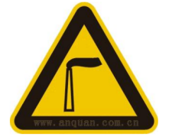 | 废气排放口 | 表示废气向大气环境排放
  2 |  | 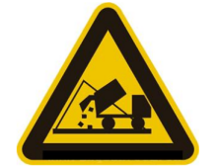 | 一般固体废物 | 表示一般固体废物贮存、处置场
  3 | 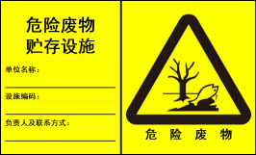 | 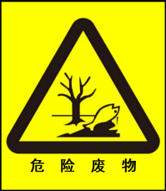 | 危险废物 | 表示危险废物贮存、处置场
  4 |  |  | 噪声排放源 | 表示噪声向外环境排放
  5 |  |  | 废水排放口 | 表示废水向外环境排放
环保  投资 | 本项目建设总投资200万元，其中环保投资估算约20.5万元，占项目总投资的10.25%；环保设施及投资详见下表。  表4-19 项目环保投资估算情况一览表
  序号 | 项目 |  | 投资估算  （万元） | 备注
  废水 | 生活污水 | 依托厂区现有预处理池处理达标后排入园区污水管网； | / | 依托
  废气 | 清灰粉尘 | 负压收集后经配套布袋除尘器处理后通过一根21.m高排气筒（DA001）达标排放； | 9.0 | 新建
  噪声防治 | 选用低噪声设备、装置风机设隔声罩、加装减振垫、吸声棉、采用软管连接等措施； |  | 0.5 | 新建
  固废 | 生活垃圾 | 集中收集后交由环卫部门统一清运处理； | 3.0 | 新建
  固废 | 一般工  业废物 | 拆解产生不可利用零部件委托有拆解资质的企业进一步处置；拆解产生不可利用物收集后暂存于一般固废暂存区，定期交由有处理能力单位处理；除尘器收集粉尘定期清理收集后交由环卫部门处置；废包装材料集中收集后外售至废品回收站； | 3.0 | 新建
  固废 | 危险废物 | 废电路板、废含汞元（器）件、废矿物油、废润滑油、含油废劳保用品分类收集后，暂存于危废暂存间，定期交由有资质的单位处置； | 5.0 | 新建
  排污口规范化建设 |  |  | 0.7 | 新建
  防范泄露、火灾的措施及应急设施 |  |  | 1.5 | 新建
  例行环境监测 |  |  | 0.8 | 新建
  合计 |  |  | 20.5 | /
五、环境保护措施监督检查清单
内容  要素 | 排放口（编号、名称）/污染源 | 污染物项目 | 环境保护措施 | 执行标准
大气  环境 | DA001  清灰废气排放口 | 颗粒物 | “拆解通风橱+布袋除尘装置”处理+21m高排气筒排放； | 《大气污染物综合排放标准》（GB16297-1996）表2二级标准
地表水  环境 | 生活污水 | COD、BOD₅、悬浮物、NH₃-N | 经租赁厂区预处理池预处理后通过市政管网排入进入大英县工业污水处理厂处理； | 《污水综合排放标准》（GB8978-1996）表4中三级标准
声环境 | 机械设备 | 厂界噪声 | 优化布局，选用低噪声设备，并采取隔声、减振、消声等降噪措施； | 《工业企业厂界环境噪声排放标准》（GB12348-2008）中的3类标准
固体  废物 | 一般固废 | 除尘器收集粉尘、生活垃圾集中收集后交由环卫部门统一清运处理；废包装材料存放于一般工业固体废物暂存处，由废品回收站回收处理；拆解产生不可利用物、拆解产生不可利用零部件存放于一般工业固体废物暂存处，定期交由有处理能力单位处理； |  | 执行《一般工业固体废物贮存、处置场污染控制标准》（GB18599-2020）
固体  废物 | 危险废物 | 废电路板、废含汞元（器）件、废矿物油、废润滑油、含油废劳保用品在危险废物暂存间暂存，定期由有资质单位接收处置； |  | 执行危险废物贮存污染控制标准（GB18597-2023）
土壤及地下水污染防治措施 | 厂区内按要求做好防渗措施；危险废物贮存区域按重点防渗区要求采取防渗措施；拆解车间、原料储存区、产品仓库、检测区及一般固废暂存区等按一般防渗区要求采取防渗措施。
生态保护措施 | 无
环境风险  防范措施 | ①产生废矿物油由专用桶装容器收集后，存储于厂内危废暂存间及时交由有危险废物处置资质的单位进行处置，在厂区内的贮存时间不得超过1年。  ②危废暂存间严格落实分区防渗要求，并在四周设置截排水沟，截排水沟按重点防渗区落实防渗要求。  ③危险废物及其贮存设施严格落实本评价提出的各项管控要求。  ④值班维护人员对设备进行定期检查防止发生跑、冒、滴、漏现象。  ⑤制定环境风险应急预案，配备应急处理设备和保障物资。  ⑥定期维护废气治理设施。
其他环境  管理要求 | 要求建设单位严格按报告表提出的污染治理设施及环保对策措施逐项实施，做到达标排放；项目建成后，及时进行环境保护验收。

六、结论
根据前文分析可知，本次评价结论如下：
从环境角度而言，“废弃电器电子产品拆解综合利用生产线建设项目”选址遂宁市大英县蓬莱镇南华路，租赁大英县嘉泰城市建设投资开发有限责任公司20幢厂房第3层已建标准厂房实施建设是可行的。

